
"შეთანხმებულია“  გარემოს დაცვისა და სოფლის მეურნეობის სამინისტროს გარემოსდაცვითი შეფასების დეპარტამენტი  –––––––––––––––  “ ” “ 2021 წ. | „ვამტკიცებ“  შეზღუდული პასუხისმგებლობის საზოგადოება “კერამიკა ართანა”-ს დირექტორი  ___________ ბ. სვანიძე  “ ” “ 2020 წ.

შეზღუდული პასუხისმგებლოვის საზოგადოება „კერამიკა ართანა“
კერამიკული ფილებისა და კერამიკული ნაკეთობების წარმოების საამქრო
(მცხეთის რაიონი, წილკანი, სოფელ სელექცია, ს/კ 72.02.42.209)

ატმოსფერულ ჰაერში მავნე ნივთიერებათა ზღვრულად დასაშვებ გაფრქვევის ნორმების პროექტი

შემსრულებელი:
ფიზიკური პირი
593 31-37-80
გ. დარციმელია

თბილისი 2020

S.p.s. “energia”-s

atmosferuli haeris dacvis da atmosferul haerSi
mavne nivTierebaTa zRvrulad dasaSveb gamofrqvevaTa normativebis proeqti

konsultanti
"ekologiuri usafrTxoebis sazogadoeba"

Tbilisi, daviT aRmaSeneblis 150, tel: 96-78-38, 95-01-20

Tavmjdomare z. cqvitiniZe
ekologiur mecnierebaTa akademiis namdvili wevri,
fizika – maTematikis mecnierebaTa doqtori

Tbilisi - 2000

ანოტაცია

წინამდებარე ნაშრომი წარმოადგენს ატმოსფერულ ჰაერში მავნე ნივთიერებათა ზღვრულად დასაშვები გაფრქვევის ნორმების პროექტს, რომელშიც დეტალურადაა განხილული საწარმოს ფუნქციონირების შედეგად ატმოსფერულ ჰაერზე ზემოქმედების რაოდენობრივი და ხარისხობრივი მაჩვენებლები.
ნაშრომი შესრულებულია “გარემოს დაცვის შესახებ” და “ატმოსფერული ჰაერის დაცვის შესახებ” საქართველოს კანონების და მათგან გამომდინარე მიღებული კანონქვემდებარე ნორმატიული აქტების საფუძველზე, საწარმოს განვითარების პერსპექტივის, ადგილის ფიზიკურ-გეოგრაფიული და კლიმატური პირობების, ატმოსფერულ ჰაერში მავნე ნივთიერებათა გაფრქვევის პარამეტრთა და გაბნევის ანგარიშის გათვალისწინებით, დაბინძურების თითოეული წყაროსა და თითოეული მავნე ნივთიერებისთვის დადგენილია ზღვრულად დასაშვები გაფრქვევის ნორმები.
ატმოსფერულ ჰაერში მავნე ნივთიერებათა ზღვრულად დასაშვები გაფრქვევის ნორმების პროექტი წარმოადგენს მეცნიერულ-ტექნიკურ დოკუმენტს, რომლითაც დგინდება ატმოსფერული ჰაერის დაბინძურების სტაციონარული წყაროებიდან მავნე ნივთიერებათა გაფრქვევების განსაზღვრული რაოდენობა იმ პირობით, რომ გაფრქვეულ მავნე ნივთიერებათა კონცენტრაციები ატმოსფერული ჰაერის მიწისპირა ფენაში არ აღემატებოდეს შესაბამისი მავნე ნივთიერებებისთვის დადგენილ კონცენტრაციის ზღვრულად დასაშვებ ნორმებს.
ატმოსფერულ ჰაერში მავნე ნივთიერებათა ზღვრულად დასაშვები გაფრქვევის ნორმები დგინდება 5 წლის ვადით დაბინძურების სტაციონარული წყაროების მაქსიმალური შესაძლო სიმძლავრით დატვირთვის პირობებისთვის.

სარჩევი
გვერდი
ანოტაცია. . . . . . . . . . . . . . . . . . . . . . . . . . . . . . . . . . . . . . . . . . . . | 1
ძირითად ტერმინთა განმარტებანი . . . . . . . . . . . . . . . . . . . . . . . . . . . . . . . . . . . . . . . | 3
1. ძირითადი მონაცემები საწარმოს საქმიანობის შესახებ . . . . . . . . . . . . . . | 4
2. საწარმოს განლაგების რაიონის კლიმატური დახასიათება . . . . . . . . . . . | 5
2.1. კლიმატურ-მეტეოროლოგიური პირობები . . . . . . . . . . . . . . . . . . . . . . | 5
2.2. გარემოს დაბინძურების მდგომარეობა . . . . . . . . . . . . . . . . . . . . . . . . . | 7
3. ტექნოლოგიურ პროცესთა მოკლე აღწერა . . . . . . . . . . . . . . . . . . . . . . . | 10
3.1. ტექნოლოგიური სქემა და რეგლამენტი . . . . . . . . . . . . . . . . . . . . . . | 10
3.2. მოთხოვნები ბუნებრივ და ენერგეტიკულ რესურსებზე. . . . . . . . . . . . . | 14
4. ატმოსფერულ ჰაერში გაფრქვეულ მავნე ნივთიერებათა სახეობები და მათი ძირითადი მახასიათებელი სიდიდეები . . . . . . . . . . . . . . . . . . . . . . | 15
5. ატყმოსფერულ ჰაერში გაფრქვეულ მავნე ნივთიერებათა რაოდენობის ანგარიში. . . . . . . . . . . . . . . . . . . . . . . . . . . . . . . . . . . . . . . . . . . . . | 16
6. მავნე ნივთიერებათა გამოყოფის წყაროების დახასიათება . . . . . . . . . . . . . | 21
7. ატმოსფერულ ჰაერში მავნე ნივთიერებათა გაბნევის ანგარიში, მიღებული შედეგები და ანალიზი . . . . . . . . . . . . . . . . . . . . . . . . . . . . . . . . . . . | 25
7.1. ატმოსფერულ ჰაერში მავნე ნივთიერებათა გაბნევის ანგარიშისთვის გამოყენებული კომპიუტერული პროგრამა და გაანგარიშების ამონაბეჭდის მოკლე დახასიათება . . . . . . . . . . . . . . . . . . . . . . . . . . . . . . . . . .  7.2. ელექტროგამომთვლელ მანქანაზე გაბნევის გაანგარიშების შედეგების ანალიზი . . . . . . . . . . . . . . . . . . . . . . . . . . . . . . . . . . . . . . . . . . . . . . . . . . . . . . . .  8. ატმოსფერულ ჰაერში მავნე ნივთიერებათა ზღვრულად დასაშვები გაფრქვევის ნორმები . . . . . . . . . . . . . . . . . . . . . . . . . . . . . . . . . . . . . . . . . . . . . . | 25  26  27
9. ზდგ-ს ნორმები ხუთწლიან პერიოდში მთლიანად საწარმოსათვის . . . . . . . . | 28
10. გამოყენებული ლიტერატურა . . . . . . . . . . . . . . . . . . . . . . . . . . . . . . . . . . . . . . . . . | 29
დანართი: | 30
- საწარმოს გენ-გეგმის სქემა . . . . . . . . . . . . . . . . . . . . . . . . . . . . . . . . . . . . . . . . . .  - საწარმოს განლაგების სიტუაციური რუკა-სქემა . . . . . . . . . . . . . . . . . . . . . . . .  - მავნე ნივთიერებათა გაბნევის ანგარიშის მონაცემები . . . . . . . . . . . . . . . . . . | 31  32  33

ძირითად ტერმინთა განმარტებანი
ა) "ატმოსფერული ჰაერი" _ ატმოსფერული გარსის ჰაერი, შენობა-ნაგებობებში არსებული ჰაერის გარდა;
ბ) “მავნე ნივთიერება" _ ადამიანის საქმიანობის შედეგად ატმოსფერულ ჰაერში გაფრქვეული ნებისმიერი ნივთიერება, რომელიც ახდენს ან რომელმაც შეიძლება მოახდინოს უარყოფითი ზეგავლენა ადამიანის ჯანმრთელობასა და ბუნებრივ გარემოზე;
გ) "ატმოსფერული ჰაერის მავნე ნივთიერებებით დაბინძურება" _ ადამიანის საქმიანობის შედეგად ატმოსფერულ ჰაერში ნებისმიერი ნივთიერების გაფრქვევა, რომელიც ახდენს ან რომელმაც შეიძლება მოახდინოს უარყოფითი ზეგავლენა ადამიანის ჯანმრთელობასა და ბუნებრივ გარემოზე;
დ) "მავნე ნივთიერებათა გამოყოფის წყარო" _ ობიექტი, რომლიდანაც ხდება მავნე ნივთიერებათა გამოყოფა (ტექნოლოგიური დანადგარი, აპარატი და სხვა);
ე) "მავნე ნივთიერებათა გაფრქვევის წყარო" _ ობიექტი, რომლიდანაც ხდება ატმოსფერულ ჰაერში მავნე ნივთიერებათა გაფრქვევა (საკვამლე მილი, სავენტილაციო შახტა და სხვა);
ვ) "დაბინძურების წყარო" _ მავნე ნივთიერებათა გამოყოფის ან (და) გაფრქვევის წყარო;
ზ) "მავნე ნივთიერებათა ორგანიზებული გაფრქვევა" _ მავნე ნივთიერებათა გაფრქვევა სპეციალურად გაკეთებული მოწყობილობებიდან (საკვამლე მილი, სავენტილაციო შახტა და სხვა);
თ) "მავნე ნივთიერებათა არაორგანიზებული გაფრქვევა" _ მავნე ნივთიერებათა გაფრქვევა არამიმართული ნაკადის სახით (დანადგარების ჰერმეტიულობის დარღვევის, ჩატვირთვა-გადმოტვირთვის ადგილებში გამწოვი დანადგარების არადამაკმაყოფილებელი მუშაობის და საერთოდ მათი არარსებობის დროს და ა.შ.).
ი) ზღვრულად დასაშვები კონცენტრაცია _ ატმოსფერულ ჰაერში მავნე ნივთიერების მაქსიმალური კონცენტრაცია დროის გარკვეული გასაშუალებული პერიოდისათვის, რომელიც პერიოდული ზემოქმედებისას ან ადამიანის მთელი ცხოვრების მანძილზე არ ახდენს მასზე და საერთოდ გარემოზე მავნე ზემოქმედებას.
კ) საშუალო დღე-ღამური ზღვრულად დასაშვები კონცენტრაცია _ ატმოსფერულ ჰაერში მავნე ნივთიერების კონცენტრაცია, რომელიც განსაზღვრულია დღე-ღამის განმავლობაში აღებული სინჯების კონცენტრაციათა მნიშვნელობების გასაშუალოებით.
ლ) მაქსიმალური ერთჯერადი ზღვრულად დასაშვები კონცენტრაცია _ ატმოსფერულ ჰაერში მავნე ნივთიერების მაქსიმალური კონცენტრაცია, რომელიც განსაზღვრულია 20-30 წუთიან დროის ინტერვალში ერთჯერადად აღებულ სინჯების კონცენტრაციის მნიშვნელობების მიხედვით.
მ) “ატმოსფერულ ჰაერში მავნე ნივთიერებათა ზღვრულად დასაშვები გაფრქვევის ნორმა” _ ატმოსფერული ჰაერის დაბინძურების წყაროდან მავნე ნივთიერებების გაფრქვევის დადგენილი რაოდენობა, გაანგარიშებული იმ პირობით, რომ დაბინძურების ამ წყაროსა და სხვა წყაროების ერთობლიობიდან გაფრქვეულ მავნე ნივთიერებათა კონცენტრაცია ატმოსფერული ჰაერის მიწისპირა ფენაში არ აღემატებოდეს კონცენტრაციის ზღვრულად დასაშვებ ნორმას;
1. ძირითადი მონაცემები საწარმოს საქმიანობის შესახებ
საქართველოს კანონის „გარემოსდაცვითი შეფასების კოდექსი“-ს მე-7 მუხლის მე-4 ნაწილის და ამავე კოდექსის მე-2 დანართის მე-5 პუნქტის 5.7 ქვეპუნქტის თანახმად -შეზღუდული პასუხისმგებლოვის საზოგადოება „კერამიკა ართანა“-ს მიერ კერამიკული ფილებისა და ნაკეთობების წარმოების საამქრო ექვემდებარება სკრინინგის პროცედურის გავლას. საწარმომ გაიარა სკრინინგის პროცედურა და სკრინინგის გადაწყვეტილების თანახმად (ბრძანება #2-691, 05.08.2020 წ) ის დაექვემდებარა გარემოზე ზემოქმედების შეფასებას. ყოველივე აქედან გამომდინარე დაგეგმილი საქმიანობის სპეციფიკიდან გამომდინარე შემუშავდა სკოპინგის ანგარიში და სკოპინგის დასკვნის საფუძველზე მომზადდა გარემოზე ზემოქმედების შეფასების ანგარიში.
ზოგადი ცნობები საწარმოო ობიექტის შესახებ მოცემულია ცხრილ 1.1-ში.
ცხრილი 1.1.
ძირითადი მონაცემები საწარმოს საქმიანობის შესახებ
# | მონაცემთა დასახელება | დოკუმენტის შედგენის მომენტისათვის
1. | ობიექტის დასახელება | შეზღუდული პასუხისმგებლობის საზოგადოება “კერამიკა ართანა”
2. | ობიექტის მისამართი:  ფაქტიური:  იურიდიული: | მცხეთის რაიონი, სოფელი სელექცია, ს/კ 72.02.42.209  საქართველო, თბილისი, საბურთალოს რაიონი, დოლიძის ქ. №85
3. | საიდენფიკაციო კოდი | 405029703
4. | GPS კორდინატები | X – 474935.00; Y – 4642660.00
5. | ობიექტის ხელმძღვანელი: გვარი, სახელი  ტელეფონები:  ელ. ფოსტა: | ბესიკი სვანიძე  ტელ: 551 36-37-77  giorgi.tsiskadze@yahoo.com
6. | მანძილი ობიექტიდან უახლოეს დასახლებულ პუნქტამდე: | დასახლებული პუნქტი 120 მ.
7 | ეკონომიკური საქმიანობა: | სამშენებლო მასალების წარმოება
8 | გამოშვებული პროდუქციის სახეობა | კერამიკული ფილები და კერამიკული ნაკეთობა
9 | საპროექტო წარმადობა: | 792 ტ/წელ სხვადასვა სახის კერამიკული ფილა
10 | მოხმარებული ნედლეულის სახეობები და რაოდენობები: | 456 ტ/წელ თიხა, 993.6 ტ/წელ მდ. დურუჯის შლამი და 1030 მ³ წყალი.
11 | მოხმარებული საწვავის სახეობები და რაოდენობები: | -
12 | სამუშაო საათების რაოდენობა წელიწადში | 7200 საათი
13 | სამუშაო საათების რაოდენობა დღე-ღამეში | 24 საათი

2. საწარმოს განლაგების რაიონის კლიმატური დახასიათება
2.1. კლიმატურ-მეტეოროლოგიური პირობები
საქართველო გამოირჩევა თავის მეტეოკლიმატურ-მეტეოროლოგიური პირობების მრავალფეროვნებით. ამ მრავალფეროვნების დასახასიათებლად და სათანადო სამეცნიერო თუ პრაქტიკული საწარმოო-საზოგადოებრივი საქმიანობის უზრუნველსაყოფად, ქვეყანაში ფუნქციონირებს რეგულარული ჰიდრომეტეოროლოგიური დაკვირვებების სახელმწიფო ქსელი. მრავალწლიანი (ზოგიერთი სადგურისათვის - საუკუნოვანი) დაკვირვებების მონაცემების დამუშავების ბაზაზე დადგენილია საქართველოს, როგორც მთლიანი ქვეყნის, ასევე მისი რეგიონების, ცალკეული დასახლებული რაიონების და მსხვილი ქალაქების კლიმატური მახასიათებლები. აღსანიშნავია, რომ მის დასავლეთ და აღმოსავლეთ ნაწილებს გააჩნიათ კლიმატის ფორმირების გამოკვეთილად განსხვავებული ფიზიკურ-გეოგრაფიული და ატმოსფერული ცირკულაციის თავისებურებები. ამ რეგიონებში მიმდინარე ლოკალურ ანთროპოგენურ პროცესებს შეუძლიათ გავლენა იქონიონ მხოლოდ შეზღუდული მასშტაბით. აქედან გამომდინარე, საწარმოო ობიექტის საქმიანობასთან დაკავშირებით ზოგადად განიხილება - აღმოსავლეთ საქართველოს, შიდა ქართლის დახასიათება.
შიდა ქართლის ზეგანი, მისი სიმაღლე ზღვის დონიდან 300-700 მეტრს შეადგენს.
განხილულ ტერიტორიაზე განლაგებულია ისეთი მსხვილი ინდუსტიული ცენტრები, როგორიცაა ქალაქები თბილისი, მცხეთა და კასპი. ეს ინდუსტიული ცენტრები ერთმანეთის ჩრდილო-დასავლეთ და სამხრეთ-აღმოსავლეთიდან მოსაზღვრე ქალაქებს წარმოადგენენ და შესაბამისი მიმართულებებით ატმოსფერული მასების გადაადგილების შემთხვევებში, რაც გაბატონებულ მოვლენას განეკუთვნება, მათი ურთიერთგავლენა მეტად მნიშვნელოვანია.
კლიმატი ამ მიკრორეგიონში არის ზომიერად მშრალი, ზომიერად ცივი ზამთრით და ცხელი ზაფხულით, მთლიანად კი რაიონის კლიმატი მშრალი სუბტროპიკული ტიპისაა. რაიონის მიკროკლიმატის ტემპერატურული რეჟიმი საკმაოდ კონტრასტულია. აქ თოვლის საფარი არამდგრადია. დამახასიათებელია ჰაერის დაბინძურების საშუალო მეტეოროლოგიური პოტენციალი.
მცხეთასა და მის მიდამოებში ყველაზე ცივი თვეა იანვარი, რომლის საშუალო ტემპერატურა განაშენიანებულ ტერიტორიაზე 0.3°C-დან 0.9°C-მდეა, შემოგარენში კი, ტერიტორიის სიმაღლის გამო ამ თვის ტემპერატურა მნიშვნელოვნად ეცემა და უარყოფითი ხდება. ზაფხულში ქალაქის უმეტეს ტერიტორიაზე ტემპერატურა 24°C-ს აღემატება. რეგიონის განაშენიანებულ ტერიტორიაზე ყველაზე ცხელი თვე ივლისი, შემოგარენში უფრო ცხელი თვეა აგვისტო. ჰაერის საშუალო წლიური ტემპერატურა მცხეთასა და მის მიდამოებში 7.4°C დან 12.7°Cმდეა. რეგიონის განაშენიანებულ ტერიტორიაზე ჰაერის საშუალო წლიური ტემპერატურა მაღალია (დიღომი - 12.1°C, თბილისი ობსერვატორია - 12.7°C), ხოლო შემოგარენში, რელიეფის მთაგორიანობის გამო თანდათან კლებულობს და კოჯორში ის 7.4°C-ის ფარგლებშია.

ცხრილი 2.1.1.
ძირითადი კლიმატური და რეჟიმულ–მეტეოროლოგიური პარამეტრების მნიშვნელობები
№ | კლიმატური პარამეტრი | თვე |  |  |  |  |  |  |  |  |  |  |  | წელი
№ | კლიმატური პარამეტრი | I | II | III | IV | V | VI | VII | VIII | IX | X | XI | XII | წელი
1 | საშუალო ტემპერატურა (⁰C) | -1.1 | 0.5 | 4.9 | 10.2 | 15.5 | 18.9 | 22.1 | 22.0 | 17.7 | 12.2 | 6.1 | 1.0 | 10.8
2 | მინიმალურ ტემპერატურათა საშუალო (⁰C) | -5.5 | -3.9 | -0.6 | 4.4 | 9.5 | 12.9 | 16.0 | 15.7 | 12.0 | 6.6 | 1.6 | -3.2 | 5.5
3 | აბსოლუტური მინიმალური ტემპერატურა (⁰C) | -29 | -25 | -19 | -9 | -3 | 3 | 5 | 5 | -3 | -9 | -16 | -24 | -29
4 | მაქსიმალურ ტემპერატურათა საშუალო (⁰C) | 3.8 | 5.5 | 10.7 | 16.6 | 21.8 | 25.3 | 28.4 | 28.7 | 24.1 | 18.5 | 11.4 | 6.0 | 16.7
5 | აბსოლუტური მაქსიმალური ტემპერატურა (⁰C) | 16 | 20 | 28 | 31 | 34 | 36 | 39 | 38 | 36 | 32 | 26 | 21 | 39
6 | ნალექების ჯამის საშუალო (მმ) | 20 | 23 | 26 | 50 | 100 | 72 | 51 | 40 | 44 | 36 | 32 | 22 | 516

როგორც დაკვირვებების მასალებიდან ჩანს, მცხეთის რაიონის უმეტეს ტერიტორიაზე 516 მმ–მდე ნალექი მოდის წლიურად, ნალექების მაქსიმუმუ ზამთარშია, ხოლო მინიმუმი – ზაფხულსა და შემოდგომის დასაწყისში.
ცხრილი 2.1.2.
ქარის მიმართულებებისა და შტილის განმეორებადობა (%) – უბნის ტერიტორიაზე
განლაგებული ჰიდრომეტეოროლოგიური ქსელის სადგურზე – მუხრანი
თვე | ჩ | ჩ–აღმ | აღმ | ს–აღმ | ს | ს–დ | დ | ჩ–დ | შტილი
I | 4 | 11 | 32 | 3 | 1 | 1 | 31 | 17 | 44
II | 3 | 9 | 29 | 3 | 1 | 1 | 34 | 20 | 36
III | 2 | 8 | 34 | 6 | 1 | 0 | 31 | 18 | 29
IV | 1 | 7 | 33 | 10 | 2 | 1 | 30 | 16 | 30
V | 2 | 6 | 29 | 10 | 2 | 1 | 33 | 16 | 35
VI | 3 | 5 | 22 | 11 | 2 | 2 | 36 | 19 | 38
VII | 2 | 4 | 20 | 10 | 3 | 1 | 40 | 20 | 36
VIII | 2 | 6 | 25 | 10 | 2 | 2 | 35 | 18 | 42
IX | 3 | 5 | 30 | 10 | 1 | 1 | 35 | 15 | 42
X | 3 | 7 | 33 | 7 | 2 | 1 | 32 | 15 | 43
XI | 2 | 12 | 43 | 6 | 1 | 1 | 23 | 12 | 42
XII | 3 | 11 | 39 | 4 | 1 | 1 | 27 | 14 | 49
წლიური | 2 | 8 | 31 | 7 | 2 | 1 | 32 | 17 | 39

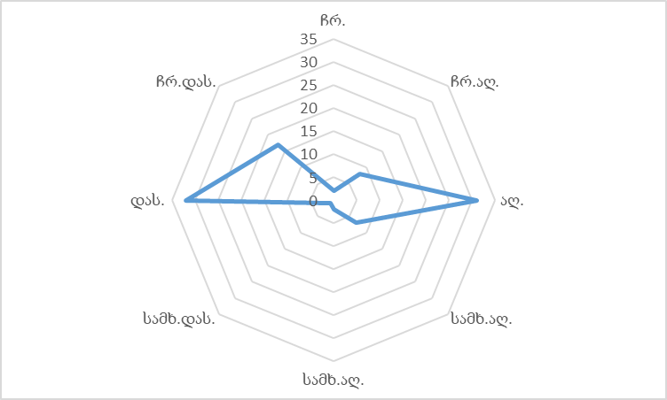

ნახ. 1. ქარის მიმართულებების განმეორადობა (პროცენტებში).

2.2. ატმოსფერული ჰაერის დაბინძურების მდგომარეობა
საქართველოს მსხვილ ინდუსტრიულ ცენტრებში, სხვადასხვა პერიოდებში ფუნქციონირებდა ატმოსფერული ჰაერის დაბინძურებაზე რეგულარულ დაკვირვებათა ქსელის საგუშაგოები (პოსტები) და მათზე წარმოებდა რიგი მავნე ნივთიერებების ატმოსფერული კონცენტრაციების ყოველდღიური სამჯერადი გაზომვა, ხოლო იმ დასახლებული პუნქტებისათვის, სადაც აღნიშნული მიმართულებით გაზომვები არ ტარდებოდა, დაბინძურების შესაბამისი მონაცემების დადგენა ხორციელდებოდა მოსახლეობის რაოდენობაზე დაყრდნობის საფუძველზე, ქვეყანაში მიღებული მეთოდური რეკომენდაციების შესაბამისად. უკანასკნელ წლებში მნიშვნელოვნად შეიზღუდა სრულყოფილი დაკვირვებების წარმოების შესაძლებლობა. ამასთან აღსანიშნავია ისიც, რომ ქვეყანაში საგრძნობლად დაეცა ადგილობრივი სამრეწველო პოტენციალი და შესაბამისად, ბუნებრივ გარემოზე ზემოქმედების ჯამური მახასიათებლების მნიშვნელობებიც. აქედან გამომდინარე, გარკვეულწილად, მიზანშეწონილია ადრინდელი რეკომენდაციებით განსაზღვრული მონაცემებით სარგებლობა, გარემოს პოტენციური დაბინძურების მახასიათებლების დასადგენად – დასახლებული პუნქტის ინფრასტრუქტურის არსებული მდგომარეობის განვითარების პერსპექტივით, იმაზე გაანგარიშებით, რომ რეალურად შესაძლებელია ადრინდელი პერიოდისათვის უკვე მიღწეული გარემოს დაბინძურების მაჩვენებლების მიღება – შეჩერებული ან უმოქმედო საწარმოო პოტენციალის სრული ამოქმედების შემთხვევისათვის.
ჰაერის დაბინძურებაზე გავლენის მქონე მეტეოპარამეტრებისა და სხვა ძირითადი მახასიათებლების მნიშვნელობები მოცემულია ცხრილ 2.2.1-ში.
აღსანიშნავია, რომ მავნე ნივთიერებების საშუალო კონცენტრაციების მნიშვნელობებთან ერთად, ატმოსფერული ჰაერის დაბინძურების დონის დახასიათების მიზნით გამოიყენება კონკრეტული ადგილმდებარეობის ატმოსფეროში მავნე ნივთიერებების ფონური კონცენტრაციები – დამაბინძურებელი ნივთიერებების კონცენტრაციათა ის მაქსიმალური მნიშვნელობები, რომელზე გადამეტებათა დაკვირვებების რაოდენობა არის მრავალწლიანი(არანაკლებ 5 წლის პერიოდის) რეგულარული დაკვირვებების მთლიანი რაოდენობის 5%-ის ფარგლებში. ფონური კონცენტრაციების მნიშვნელობები განისაზღვრება ცალ-ცალკე შტილისათვის(ქარის სიჩქარის მნიშვნელობა დიაპაზონში 0-2მ/წმ, რომელიც ხასიათდება დაბინძურების ერთ-ერთი ყველაზე არასასურვეელი ეფექტით) და ქარის სხვადასხვა გაბატონებული მიმართულებებისათვის. სამწუხაროდ, ყველა დასახლებულ ტერიტორიებზე არ ხერხდება სრულფასოვანი რეგულარული დაკვირვებების ორგანიზაცია და შესაბამისად, ატმოსფერული ჰაერის დაბინძურების დონის ფაქტობრივი მნიშვნელობების განსაზღვრა. იმის გამო, რომ როგორც წესი, შედარებით პატარა ქალაქებში და მცირემოსახლეობიან დასახლებულ პუნქტებში ატმოსფერული ჰაერის დაბინძურებაზე დაკვირვებები პრაქტიკულად არ ტარდება. ასეთი ტერიტორიებისათვის, მავნე ნივთიერებებით ადგილმდებარეობის ატმოსფერული ჰაერის ფონური დაბინძურების მახასიათებლების დადგენა ხდება ქვეყანაში მიღებული წესით, რომელიც ეფუძნება დასახლებულ ტერიტორიაზე მოსახლეობის საერთო რაოდენობის მაჩვენებელს და ითვალისწინებს იმ ზოგად საწარმოო და საყოფაცხოვრებო მომსახურების ინფრასტრუქტურას, რომლის ფუნქციონირებაც მეტ-ნაკლებად დამახასიათებელია შესაბამისი დასახლებებისათვის (ცხრილი 2.2.2).
ცხრილი 2.2.1.
ატმოსფეროში დამაბინძურებელი ნივთიერებების გაბნევის პირობების გამსაზღვრელი მეტეოროლოგიური მახასიათებლები და კოეფიციენტები
მახასიათებლების დასახელება | მახასიათებლების მნიშვნელობა
ატმოსფეროს ტემპერატურული სტრატიფიკაციის კოეფიციენტი | 200
რელიეფის კოეფიციენტი | 1.0
წლის ყველაზე ცხელი თვისას ჰაერის საშუალო ტემპერატურა | 22.1
წლის ყველაზე ცივი თვისას ჰაერის საშუალო ტემპერატურა | -1.1
საშუალო ქართა ვარდის მდგენელები, %  ჩრდილოეთი  ჩრდილო-აღმოსავლეთი  აღმოსავლეთი  სამხრეთ-აღმოსავლეთი  სამხრეთი  სამხრეთ-დასავლეთი  დასავლეთი  ჩრდილო-დასავლეთი  შტილი | 2  8  31  7  2  1  32  17  39
ქარის სიჩქარე (მრავალწლიურ დაკვირვებათა გასაშუალოებით), რომლის გადაჭარბების განმეორადობაა 5%, მ/წმ | 17.6
ცალკე უნდა შევეხოთ ატმოსფერული ჰაერის მტვრით დაბინძურების საკითხს. დასახლებული ტერიტორიების მტვრით დაბინძურების პრობლემების განხილვა აქტუალობას იძენს იმის გამო, რომ ატმოსფერული ჰაერის ამ დამაბინძურებლის წარმოშობა არ არის განპირობებული მხოლოდ ანთროპოგენური ფაქტორებით. ამ ფაქტორებთან ერთად, მნიშვნელოვანია ბუნებრივი პროცესების შედეგად წარმოქმნილი და შემდგომ ატმოსფეროს ცირკულაციურ-დინამიკური პროცესებითა და მეტეოროლოგიური მოვლენებით მიღებული შედეგების ანალიზი და შეფასება.
ცხრილი 2.2.2
ფონური კონცენტრაციებისათვის დადგენილი მნიშვნელობები დასახლებული
ტერიტორიებისათვის მოსახლეობის რაოდენობის მიხედვით
მოსახლეობის რიცხვი (ათასი მოსახლე) | მავნე ნივთიერება
მოსახლეობის რიცხვი (ათასი მოსახლე) | მტვერი | გოგირდის დიოქსიდი | აზოტის დიოქსიდი | ნახშირჟანგი
1 | 2 | 3 | 4 | 5
ნაკლები 10-ზე | 0 | 0 | 0 | 0
10-50 | 0.1 | 0.02 | 0.008 | 0.4
50-125 | 0.15 | 0.05 | 0.015 | 0.8
125-250 | 0,2 | 0.05 | 0.03 | 1.5

დაგეგმილი საწარმოო საქმიანობის განხორციელების შემთხვევაში, კონკრეტულ საწარმოო მაჩვენებლებზე დაყრდნობით, მოცემული ობიექტისათვის, გარემოში მავნე ნივთიერებათა გამოყოფის (ატმოსფეროში გამოფრქვევის) ზღვრულად დასაშვები ნორმატივების(შესაბამისად – ზდგ) პროექტების დამუშავება საშუალებას იძლევა დაბინძურების ყოველი კონკრეტული წყაროსათვის დადგინდეს მავნე ნივთიერებათა ემისიის რაოდენობა და ინტენსიობა. დაგეგმილი საქმიანობის საწარმოო ციკლის შესაბამისად, საჭიროა შეფასებული იქნას საქმიანობის ობიექტისაგან მავნე ნივთიერებათა ატმოსფერულ ჰაერში გამოფრქვევა.
აქედან გამომდინარე, მავნე ნივთიერებათა ატმოსფერულ ჰაერში ზღვრულად დასაშვები გამოფრქვევების პროექტების დამუშავება საშუალებას იძლევა განხორციელდეს დაგეგმილი საქმიანობის გარემოზე ზემოქმედების შედეგად ბუნებრივი გარემოს ხარისხობრივი ნორმების დაცვის შეფასება.
საწარმოს განლაგების ადგილიდან გამომდინარე, გარემოს დაბინძურების ფონური მაჩვენებლად შეიძლება ვისარგებლოთ ცხრილი 2.2.2-ის 10 ათასზე ნაკლები მოსახლის გრაფის მონაცემებით.

3. ტექნოლოგიური პროცესის მოკლე დახასიათება
3.1 ტექნოლოგიური სქემა და რეგლამენტი
როგორც უკვე აღინიშნა, საპროექტო ტერიტორია მდებარეობს: მცხეთის რაიონში, სოფელ სელექცია, ს/კ 72.02.42.209 ნატახტარი-წილკანი-მუხრანი-ს შიდა სახელმწიფროებრივი მნიშვნელობის საავტომობილი გზის ჩრდილოეთით 120 მეტრის მანძილზე, რომელთანაც დაკავშირებულია შიდა ლოკალური გზით, ზღვის დონიდან საშუალოდ 531 მეტრის სიმაღლეზე. საპროექტო ტერიტორია შედგება 1 მიწის ნაკვეთისაგან, რომლის სამხრეთ მხარეს, ნაკვეთის გასწვრივ გადის 4 მეტრი სიგანის გრუნტის მოხრეშილი გზა და უკავშირდება სამხრეთ მხარეს მდებარე 8 მეტრის სიგანის ასფალტირებულ სამანქანო გზას. წარმოდგენილი მიწის ნაკვეთი დასახლებათა ტერიტორიების დაგეგმარებათა თვალსაზრისით წარმოადგენს გარდამავალ პერიოდში მყოფ მიწის ნაკვეთს, რომელიც არ ხვდება დასახლებათა ტერიტორიების მიწათსარგებლობის კონკრეტული უფლებრივი ზონების საზღვრებში.
ტერიტორიის ხელსაყრელი ადგილმდებარეობა საშუალებას იძლევა მასზე განთავსდეს საწარმო და მისი ფუნქციონირებისათვის საჭირო გეგმარებითი მოწყობა. შესაბამისი სამსახურების მიერ გაცემული ტექნიკური პირობების გათვალისწინებით დაგეგმარება საინჟინრო და საკომუნიკაციო ქსელების სისტემები. გათვალისწინებილია ტერიტორიის გამწვანება და კეთილმოწყობა.
გათვალისწინებულია: ერთსართულიანი, კერამიკული ნაკეთობათა საწარმოს მშენებლობა. შენობის ზომები: 40.50 X 8.8 (მ), სიმაღლე 4.5 მ; საძირკვლის ტიპი: წერტილოვანი, ლენტურ საძირკველზე. შენობის ტიპი: მსუბუქი კონსტრუქცია.
საწარმოს ტექნოლოგიური პროცესი, კერძოდ კერამიკული ფილებისა და ნაკეთობების წარმოების ტექნოლოგიური პროცესი შემდეგია:

1 . ნედლეულის შემოტან და დაფქვა.
ნედლეული საწარმოში შემოიტანება ავტოტრანსპორტით და საწყობდება სასაწყობო ტერიტორიაზე (იხ. გენ-გეგმა). დღეში მაქსიმუმ მოსალოდნელია ერთი რეისით ნედლეულის შემოტანა და დასაწყოვება. შემდგომ სასაწყობო ტერიტორიიდან ნედლეული იყრება წისქვილში (სურათი 1) (ზომები: სიგრძე 2მ./სიგანე 1.9მ.) იყრება 240 კგ. თიხა, 690 კგ. მდ. დურუჯის ლამი და 720 ლიტრი წყალი (რისგანც გამოდის 20-25 კვ.მ კერამიკული ფილა) და იფქვება, დაფქვის შემდეგ იგი ისხმება ბუნკერში (ზომები: სიღრმე 1.40 მ. სიგრძე 1.20 მ. სიგანე 1მ. რომბისებრი, სურათი 2) და ბუნკერიდან იტუმბება მემბრანული ტუმბოთი და შემდგომ იპრესება ფილტრ პრესით (ზომები: 3.30 მ. სიგრძე, სიგანე 80 სმ.) (იხ. სურათი 3).

2. დაპრესილი ერთგვაროვანი მასის დავაკუმება
ფილტრ პრესიდან ამოღებული ნედლეული იყრება ვაკუმ პრესში (ზომები: სიგრძე 3.8მ. სიგანე 80 სმ. გერმანული წარმოების, სურათი 4) და მისგან გამოსული დავაკუმებული მასა იჭრება ხელის დამჭრელი (სტრუნებიანი) მექანიზმით, ბოთლის შემთხვევაში ყალიბებში ისხმება და იდება 2 დღის განმავლობაში იქვე ოთახში.

3. გაშრობა
მეორე დღეს ოთახიდან პროდუქცია შედის საშრობ ოთახში (30მ2. ფართის), რომელიც თბება ელ. ენერგიით და ოთახის გათბობით და დაახლოებით 14 დღის ვადაში გადის უკვე გამომშრალი პროდუქცია.

4. გამოწვა
გამოწვა ხდება გერმანული წარმოების ელექტრო ღუმელში, 4 კამერიანი, 1 კამერა შემსვლელი; მე-2 კამერა გამოსაწველი; მე-3 კამერა გასაგრილებელი და მე-4 კამერა გამოსასვლელი (ზომები: სიგრძე 19მ. სიგანე 1,5მ. სიმაღლე 1.5მ, სურათი 5).
ეგრედწოდებულ ვაგონეტკებზე ლაგდება კერამიკული ფილები (220ც.-260ც.) და სხვადასხვა კერამიკული ნაკეთობა. კერამიკული ფილის შემთხვევაში ღუმელიდან გამოდის ვაგონეტკა ყოველ 30 წთ-ში, ხოლო კერამიკული ნაკეთობის შემთხვევაში, მაგალითად, ღვინის ბოთლი 15 წთ-ში.
სულ არის 18 ვაგონეტკა.
24 საათში ღუმელს შეუძლია გამოწვას 110-120 კვ.მ კერამიკული ფილა, ანუ 2.64 ტონა, ხოლო კერამიკული ნაკეთობა, მაგალითად ღვინის ბოთლი - 24 საათში 350 ცალიდან - 400 ცალამდე.
ღუმელი ცხელდება სილიტებით (36 ცალი) და მისი ტემპერატურა აგყვავს 1030-1040 გრადუსამდე, ამ დროს ღუმელი მოიხმარს 70-80 კვტ. ელ. ენერგიას.
ელექტრო ღუმელს შეუძლია მაქსიმალური გაცხელება 1300 გრადუსზე, რა დროსაც მოიხმარს 120 კვტ. ელ. ენერიგიას.
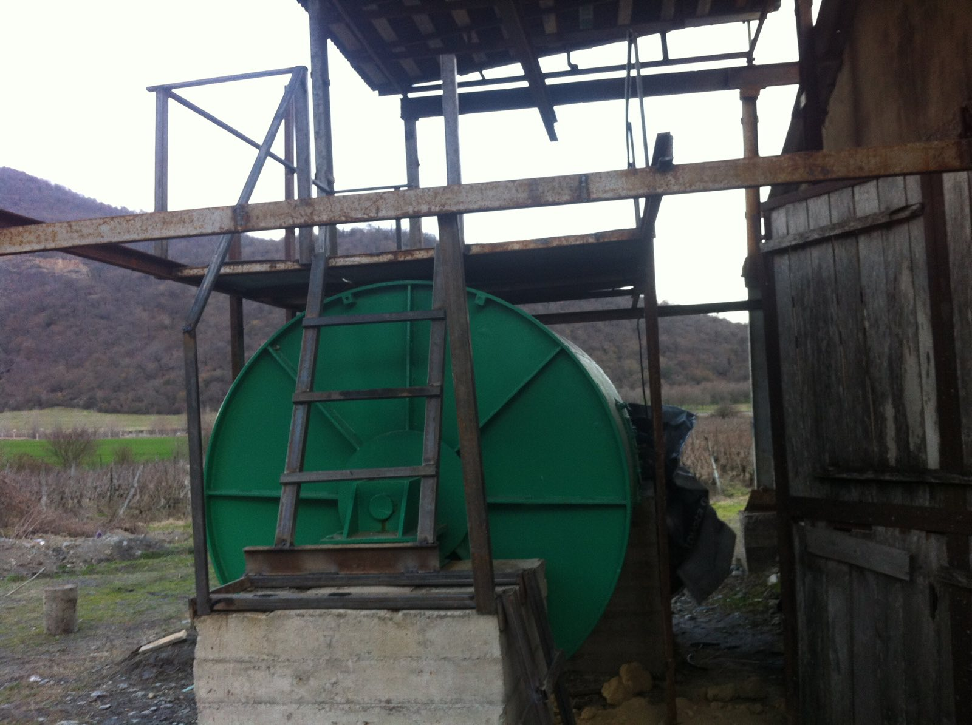

სურათი. 1. წისქვილი.

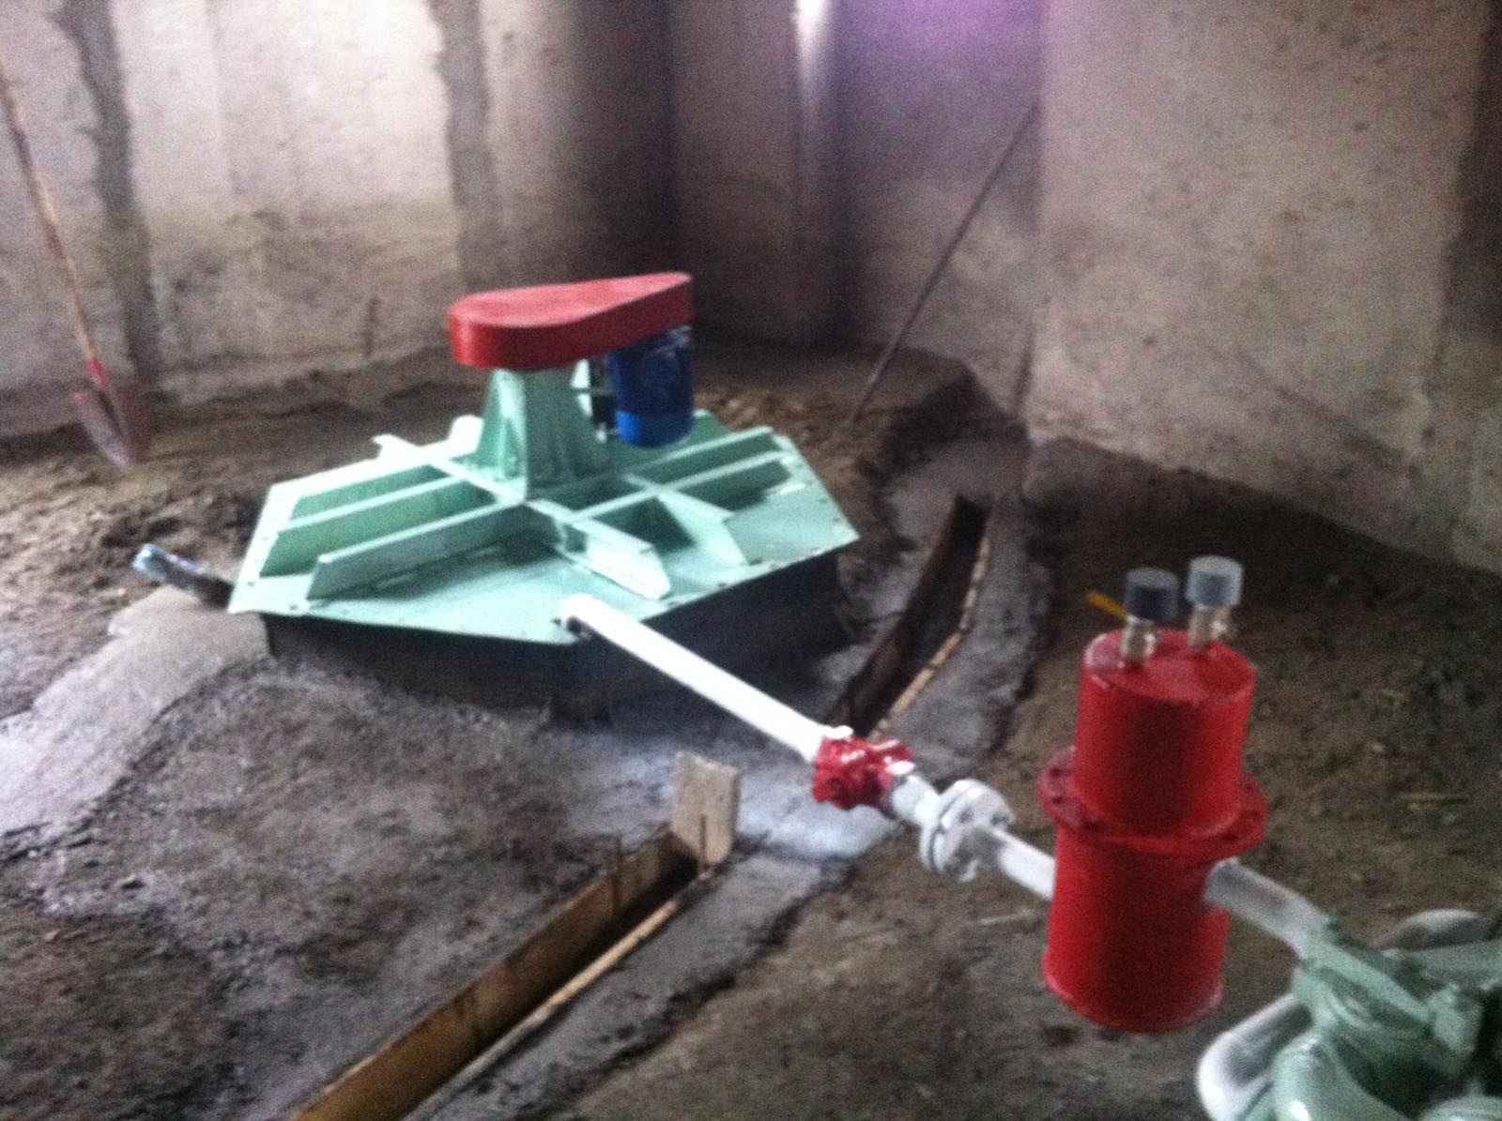

სურათი. 2. დაფქვილი მასის ბუნკერი.

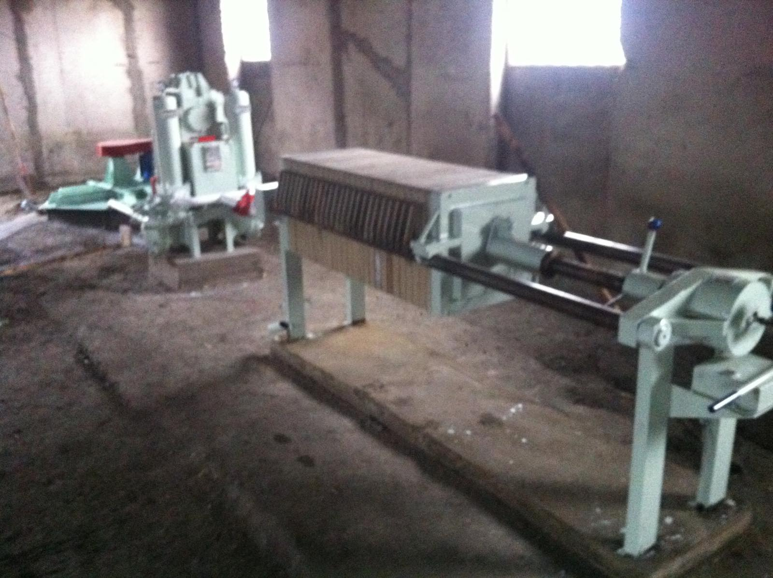

სურათი. 3. ფილტრ-პრესი

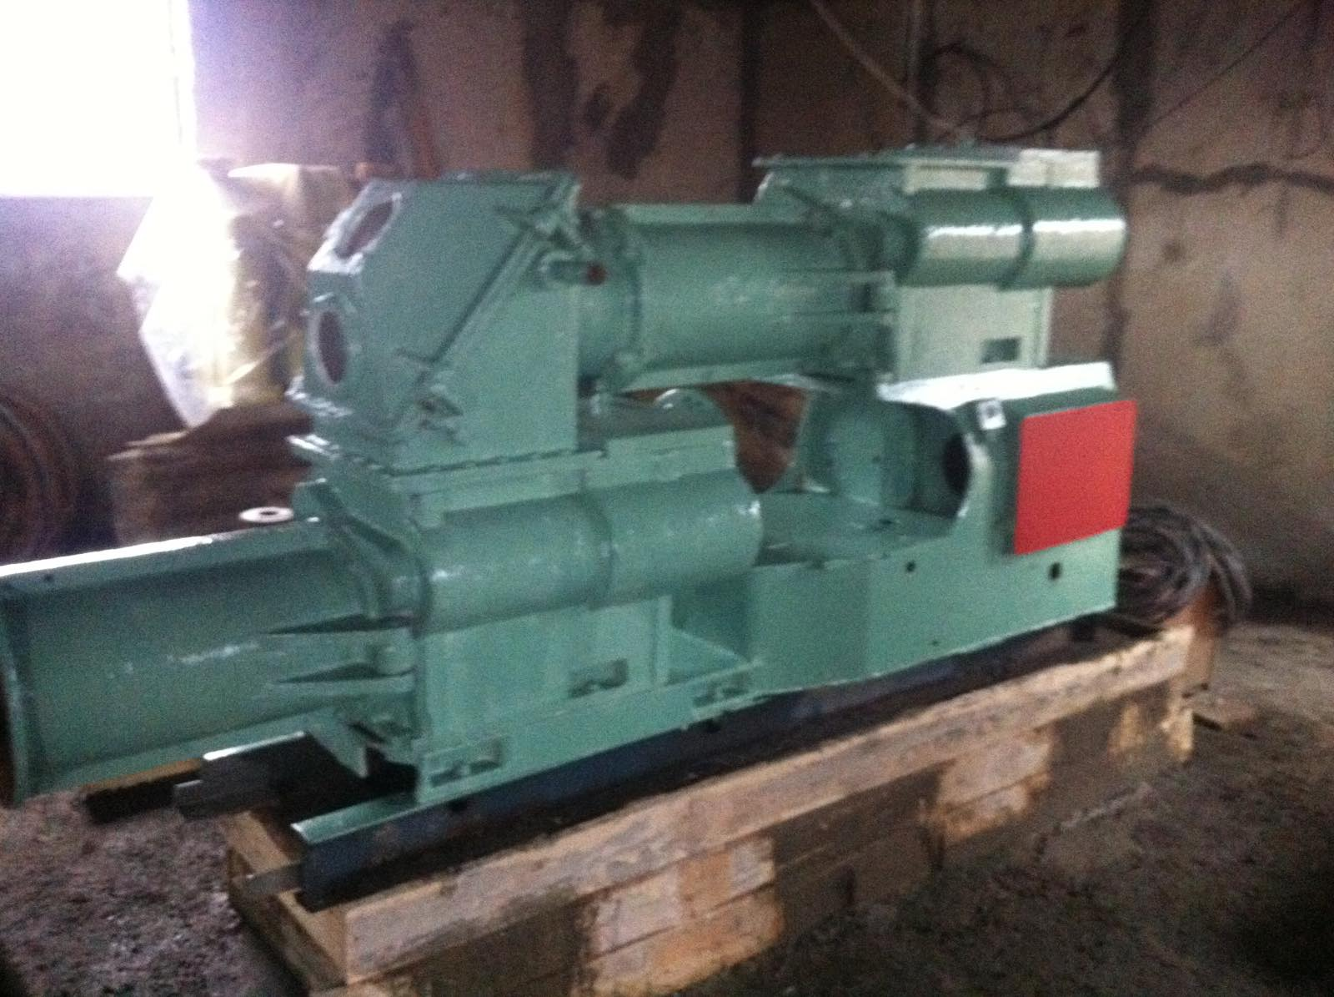

სურათი. 4. ვაკუუმ პრესი
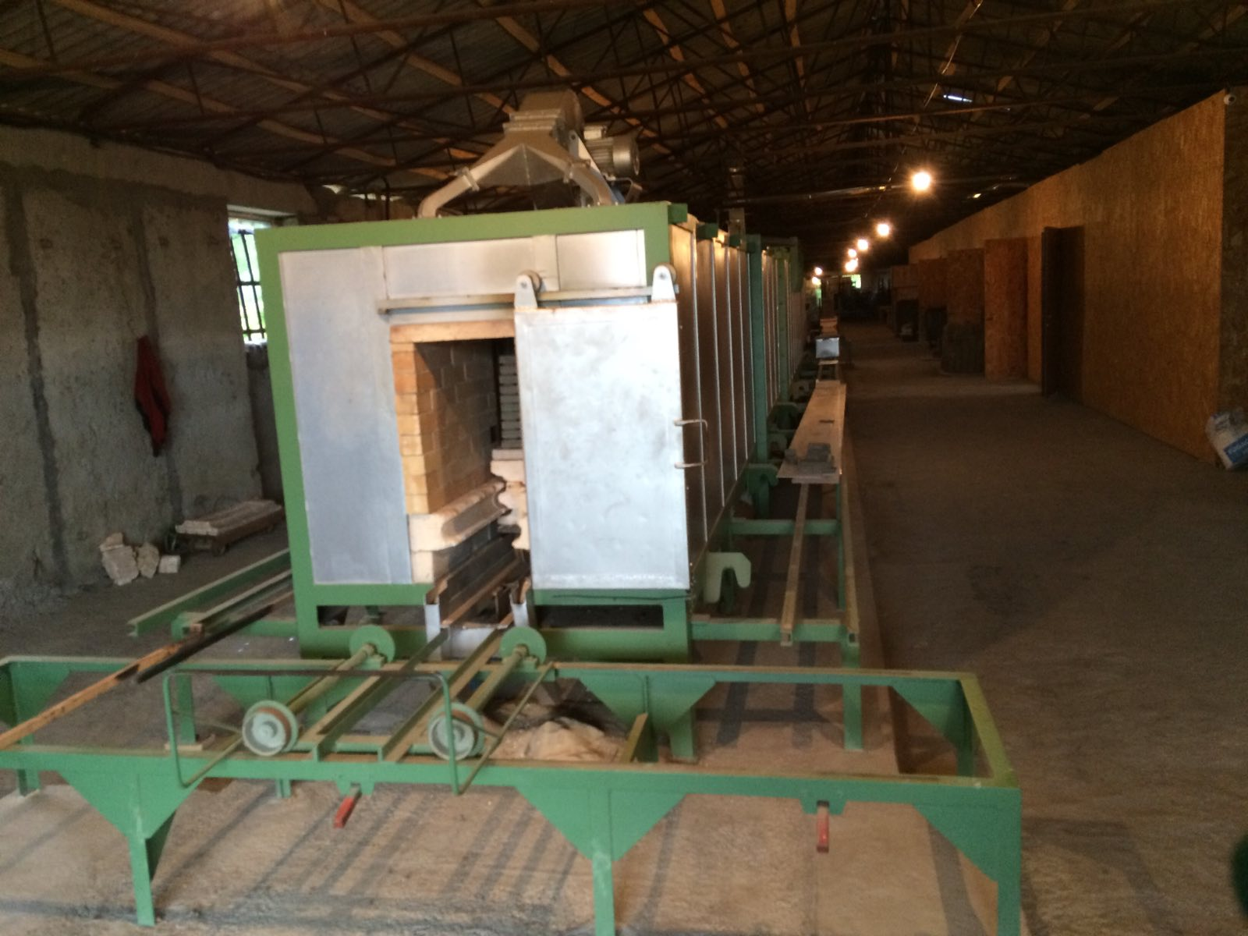

სურათი. 5. გამოწვის ღუმელი

საწარმოში ასევე დამონტაჟებული იქნება პნევმო პრესი, ის გამოიყენება იმ შემთხვევაში, შეკვეთიდან გამომდინარე, როდესაც დაჭრილ სველ ფილაზე ხდება ფაქტურის დატანა.
საწარმოში წლიურად (მაქსიმალური დატვირთვის შემთხვევაში) 792 ტონა კერამიკული ფილების მისაღებად ნედლეულის სახით გამოიყენებს 456 ტონა თიხას, 993.6 ტონა მდინარე დურუჯის შლამს და 1000 მ³ წყალს.
ლამის მომარაგება მოხდება შპს ,,მეღვინეობა ხარებადან“ (ს.კ:404427928), რომელიც ფლობს შესაბამის ლიცენზიას ყვარელში, მდ. დურუჯის ხეობაში, რაც შეეხება თიხას, შპს ,,კერამიკა ართანა“ ფლობდა თიხის მოპოვების ლიცენზიას თელავის რ-ნ სოფ. ართანაში (ლიცენზიის N1003236), აღნიშნული საბადოდან კომპანიამ მოიპოვა გარკვეული რაოდენობის თიხა, რომელიც დასაწყობებულია კოპმანიის წარმოების ყოფილ ტერიტორიაში (120 მ³-ის ოდენობით). აგრეთვე კომპანია უზრუნველყოფს უახლოეს მომავალში თიხის საბადოზე ლიცენზიის მოპოვების გაგრძელებას, რომელზედაც უკვე დაწყებულია შესაბამისი პროცედურები.
მიღებული კერამიკული ფილები და ნაკეთობები პირველ ეტაპზე დასაწყობებდა საწარმოო შენობაში, ხოლო შემდგომ მათი დასაწყოვება მოხდება შენობის გარეთ ღია თერიტორიაზე, საიდანაც მოხდება მათი გატანა რეალიზაციისათვის.
პროდუქციის გატანა განხორციელდება ასევე ავტოტრანსპორტით, რომლის გატანის სიხშირე დღეში არ აღემატება ერთ ერთეულს.
საწარმოო ტერიტორიის საზღვრიდან უახლოესი დასახლებული პუნქტი დაშორებულია 120 მეტრით.

3.2. მოთხოვნები ბუნებრივ და ენერგეტიკულ რესურსებზე
საწარმო 792 ტ/წელ სხვადასვა სახის კერამიკული ფილების წარმოებისათვის გამოიყენებს 456 ტ/წელ თიხას, 993.6 ტ/წელ მდ. დურუჯის შლამს და 1000 მ³ წყალს
დაგეგმილი საქმიანობის უზრუნველყოფა სანედლეულე რესურსებით, ელექტროენერგიით, წყალსადენით, კავშირგაბმულობის საშუალებით – ხორციელდება არსებული სამომხმარებლო ქსელებიდან, საპროექტო დოკუმენტაციით განსაზვღრული სქემის გათვალისწინებით.

4. ატმოსფერულ ჰაერში გაფრქვეულ მავნე ნივთიერებათა სახეობები და მათი ძირითადი მახასიათებელი სიდიდეები

ცხრილ-4.1-ში მოცემულია საწარმოში წარმოქმნილი მავნე ნივთიერებების კოდი, ზღვრულად დასაშვები კონცენტრაციების მნიშვნელობები, გაფრქვევის სიმძლავრეები და საშიშროების კლასი.
ცხრილი 4.1.
მავნე ნივთიერებათა ზღვრულად დასაშვები კონცენტრაციები
# | მავნე ნივთიერების დასახელება | კოდი | ზღვრულად დასაშვები კონცენტრაცია(ზდკ) მგ/მ³ |  | საშიშროების კლასი
# | მავნე ნივთიერების დასახელება | კოდი | მაქსიმალური ერთჯერადი | საშუალო დღე-ღამური | საშიშროების კლასი
1 | 2 | 3 | 4 | 5 | 6
1 | არაორგანული მტვერი | 2909 | 0.5 | 0.15 | 3
2. | აზოტის დიოქსიდი, (NO₂) | 301 | 0.2 | 0.04 | 2
3 | ნახშირჟანგი | 337 | 5 | 3 | 4
4 | გოგირდის ორჟანგი | 330 | 0.35 | 0.05 | 3

საწარმო ვალდებულია ისე მოაწყოს თავისი საქმიანობა, რომ თავისი ტერიტორიის ფარგლებს გარეთ დაცული იქნას ცხრილ-4.1-ში მოყვანილი მაქსიმალური ერთჯერადი კონცენტრაციები, რისთვისაც საჭიროა ტექნოლოგიური რეჟიმის ზუსტი დაცვა.
აღნიშნული მახასიათებლების – საწარმოს ფუნქციონირების მონაცემების ანალიზის საფუძველზე დადგენილი - ატმოსფერული ჰაერის დამაბინძურებელი უბნებია:
- ნედლეულის (თიხა, შლამი) საწყობი (№500 წყარო, გ-2);
- ნედლეულის (თიხა, შლამი) ჩაყრა მბრუნავ ბურთულებიან წისქვილში (№501 წყარო, გ-3);
- კერამიკული ფილების ელექტროენერგიაზე მომუშავე გამოსაწვავი ღუმელი (№1 წყარო, გ-1);

5. ელექტროგამომთვლელ მანქანაზე გაბნევის გაანგარიშების შედეგების ანალიზი
საწარმოს ფუნქციონირების შედეგად ატმოსფერულ ჰაერში გაფრქვეულ მავნე ნივთიერებათა ანგარიში განხორციელდა წარმოების დარგობრივი მეთოდიკის საფუძველზე საანგარიშო მეთოდების გამოყენებით და საწარმოს მიერ მოწოდებული ინფორმაციის გათვალისწინებით. ანგარიში შესრულებულია საწარმოს მაქსიმალური დატვირთვის პირობებისთვის.
საწარმოდან გაფრქვეული, ატმოსფერული ჰაერის ძირითადი დამაბინძურებელი ნივთიერებებია: არაორგანული მტვერი, აზოტის ორჟანგი, გოგირდის ორჟანგი და ნახშირჟანგი.

გაფრქვევები ნედლეულის მიღებისას და ბუნკერში ჩატვირთვისას
ნედლეულის ავტოთვითმცლელებიდან ჩამოცლის და ბუნკერში ჩაყრისას გამოყოფილი მტვრის რაოდენობა იანგარიშება ფორმულით:
M = К₁ х К₂ х К₃ х К₄ х К₅ х К₇ x G x B х 10⁶ /3600 გ/წმ, (5.1)
სადაც,
K₁ - მასალაში მტვრის ფრაქციის წილია;
K₂ - მტვრის მთლიანი მასიდან აეროზოლში გადასული მტვრის წილია;
K₃ - მტვრის წარმოქმნაზე ქარის სიჩქარის გავლენის მახასიათებელი კოეფიციენტია;
K₄ - გარეშე ზემოქმედებისაგან საწყობის დაცვითუნარიანობის მახასიათებელი კოეფიციენტია;
K₅ - მტვრის წარმოქმნაზე მასალის სინოტივის გავლენის მახასიათებელი კოეფიციენტია;
K₇ - გადასამუშავებელი მასალის ზომების მახასიათებელი კოეფიციენტია;
B - გადატვირთვის სიმაღლეზე დამოკიდებულების კოეიციენტია;
G - დანადგარის წარმადობაა, ტ/სთ;
აღნიშნული კოეფიციენტებისა და სიდიდეების მნიშვნელობები საწარმოს კონკრეტული პირობებისათვის მოცემულია ცხრილ 5.1-ში.

ცხრილი 5.1.

პარამეტრის დასახელება | აღნიშვნა | პარამეტრის მნიშვნელობა
პარამეტრის დასახელება | აღნიშვნა | თიხა
მასალაში მტვრის ფრაქციის წილი | K1 | 0.05
მტვრის მთლიანიი მასიდან აეროზოლში გადასული მტვრის წილი | K2 | 0.02
მტვრის წარმოქმნაზე ქარის სიჩქარის გავლენის მახასიათებელი კოეფიციენტი | K3 | 1.2
გარეშე ზემოქმედებისაგან საწყობის დაცვითუნარიანობის მახასიათებელი კოეფიციენტი | K4 | 1.0
მტვრის წარმოქმნაზე ნასალის სინოტივის გავლენის მახასიათებელი კოეფიციენტი | K5 | 0.1
დაფასამუშავებელი მასალის ზომების მახასიათებელი კოეფიციენტი | K7 | 0.5
გადატვირთვის სიმაღლეზე დამოკიდებულობის მახასიათებელი კოეფიციენტი | B | 0.5
გადასამუშავებელი მასალის წარმადობა, ტ/სთ | G | 0.930

გაფრქვევები ნედლეულის შენეხვისას
ნედლეულის საწყობიდან გამოყოფილი მტვრის რაოდენობა იანგარიშება ფორმულით:
M = К₃ х К₄ х К₆ х К₇ x q x f გ/წმ, (5.2)
სადაც,
K₃ - მტვრის წარმოქმნაზე ქარის სიჩქარის გავლენის მაჩვენებელი კოეფიციენტია;
K₄ - მტვრის წარმოქმნაზე მასალის სინოტივის გავლენის მაჩვენებელი კოეფიციენტია;
K₆ - დასასაწყობებელი მასალის ზედაპირის პროფილის მაჩვენებელი კოეფიციენტია, მერყეობს 1,3-დან 1,6-მდე;
K₇ - გადასამუშავებელი მასალის ზომების მახასიათებელი კოეფიციენტია;
q - მტვრის წატაცების ინტენსივობაა 1 მ² ფაქტიური ზედაპირის ფართობიდან, გ/მ² წმ;
f - ამტვერების ზედაპირია, მ².
აღნიშნული კოეფიციენტების მნიშვნელობები საწარმოს კონკრეტული პირობებისთვის წარმოდგენილია ცხრილ 5.2-ში.

ცხრილი 4.2.

პარამეტრის დასახელება | აღნიშვნა | პარამეტრის მნიშვნელობა
პარამეტრის დასახელება | აღნიშვნა | თიხა
მტვრის წარმოქმნაზე ქარის სიჩქარის გავლენის მახასიათებელი კოეფიციენტი | K3 | 1.2
მტვრის მთლიანიი მასიდან აეროზოლში გადასული მტვრის წილი | K5 | 0.1
დასასაწყობებელი მასალის ზედაპირის პროფილის მახასიათებელი კოეფიციენტი | K6 | 1.45
გადასამუშავებელი მასალის ზომების მახასიათებელი კოეფიციენტი | K7 | 0.5
მტვრის წატაცების ინტენსივობა 1 მ2  ფაქტიური ზედაპირის ფართობიდან, გ/მ2წმ | q | 0.004
ამტვერების ზედაპირი, მ2 | F | 25

გაფრქვევები ნედლეულის მიღება-დასაწყოება (№500 წყარო, გ-2);
მტვრის გაფრქვევის ანგარიში ნედლეულის ნედლეულის დასაწყოვებისას იანგარიშება ფორმულა 5.1 საშუალებით, ხოლო პარამეტრის მნიშვნელობები მოცემულია ცხრილ 5.1-ში. შესაბამისად საწარმოს პირობებისთვის ტოლი იქნება:
K1=0.05; K2=0.02; K3=1.2; K4=0.1; K5=0.1; K7=0.5; B=0.5; G=0.930.
მაშინ გვექნება:
M_{მტვ.}=0.05 x 0.02 x 1.2 x 0.1 x 0.1 x 0.5 x 0.5 x 0.930x 10⁶/3600 =0.00078 გ/წმ;
G_{მტვ}.= 0.00078 x 3600 x 1559 /106 = 0.004 ტ/წელი.
მტვრის გაფრქვევის ანგარიში ნედლეულის საწყობიდან იანგარიშება ფორმულა 4.2საშუალებით, ხოლო პარამეტრის მნიშვნელობები მოცემულია ცხრილ 5.2-ში. შესაბამისად საწარმოს პირობებისთვის ტოლი იქნება:
M_{მტვ.}= 1.2 х 0.1 х 1.45 х 0.5 х 0.004 х 25 = 0.0087 გ/წმ;
G_{მტვ.}= 0.0087х 8760 х 3600 /10⁶ = 0.274 ტ/წელი.
ჯამური გაფრქვევების ინტენსივობები თიხისა და შლამის საწყობიდან (გ2 გაფრქვევის წყარო) ტოლი იქნება:
M_{მტვ.}=0.00078+0.0087=0.00948 გ/წმ;
G_{მტვ}.= 0.004+ 0.274=0.278 ტ/წელი.

გაფრქვევები ნედლეულის საფქვავ წისქვილში ჩაყრისას (№5010 წყარო, გ-3);
მტვრის გაფრქვევის ანგარიში ნედლეულის ნედლეულის წისქვილში ჩაყრისას იანგარიშება ფორმულა 5.1 საშუალებით, ხოლო პარამეტრის მნიშვნელობები მოცემულია ცხრილ 5.1-ში. შესაბამისად საწარმოს პირობებისთვის ტოლი იქნება:
K1=0.05; K2=0.02; K3=1.2; K4=0.1; K5=0.1; K7=0.5; B=0.5; G=0.930.
მაშინ გვექნება:
M_{მტვ.}=0.05 x 0.02 x 1.2 x 0.1 x 0.1 x 0.5 x 0.5 x 0.930x 10⁶/3600 =0.00078 გ/წმ;
G_{მტვ}.= 0.00078 x 3600 x 1559 /106 = 0.004 ტ/წელი.

გაფრქვევები კერამიკული ფილების ელექტროენერგიაზე მომუშავე გამოსაწვავი ღუმელიდან (№1 წყარო, გ-1);
საწარმოს ფუნქციონირების შედეგად ატმოსფერულ ჰაერში გაფრქვეულ მავნე ნივთიერებათა ანგარიში განხორციელდება წარმოების დარგობრივი მეთოდიკის საფუძველზე, საანგარიშო მეთოდების გამოყენებით და დამკვეთის მიერ მოწოდებული ინფორმაციის გათვალისწინებით. ანგარიში შესრულებული იქნება საწარმოს მაქსიმალური დატვირთვის პირობებისთვის.
კერძოდ, ყოველ ერთ ტონა კერამიკული ნაწარმოს გამოწვისას ატმოსფეროში გამოიყოფილი მავნე ნივთიერებების სახეობები და რაოდენობები მოცემულია ცხრილ 5.3-ში.
ცხრილი 5.3.
კერამიკულ ნაკეთობათა წარმოება
პროდუქციის სახეობა | მავნე ნივთიერებათა ხვედრითი გამოყოფის კოეფიციენტები, კგ/ტ
პროდუქციის სახეობა | გოგირდის ანჰიდრიდი, SO2 | აზოტის დიოქსიდი, NO2 | ნახშირჟანგი, CO
მოსაპირკეთებელი ფილები | 0.72 (9,3) | 2.00 (26,0) | 1.98 (26,0)
იატაკის ფილები | 0.28 (8,6) | 1.05 (32,5) | 1.20 (37,9)
საფასადო ფილები | 0.18 (5,0) | 1.85 (40,0) | 1.40 (38,0)
სანიტარული სამშენებლო ნაკეთობები | 2.95 | 3.92 | 4.23
კანალიზაციის მილები | 1.90 | 0.45 | 0.86
მჟავამედეგი კერამიკული ნაკეთობანი | 2.00 | 0.42 | 1.05

შენიშვნა: ფრჩხილებში წარმოდგენილია ხვედრითი გამოყოფის კოეფიციენტები პროდუქციის 1 მ² ფართზე გაანგარიშებით (გ/მ²).

ასევე კერამიკული ნაწარმის გამოწვის ღუმლებიდან გამოიყოფა საშუალოდ 0,05 კგ მტვერი 1 ტ პროდუქციაზე.
გავითვალისწინებთ, რომ კერამიკული ფილების გამოწვის დანადგარის წარმადობაა 0.11 ტ/სთ, მაშინ გაფრქვევების ინტენსივობები შესაბამისად ტოლი იქნება:
არაორგანული მტვერი:
M=0.05x0.11x100/3600=0.00153 გ/წმ;
G= 0.00153 x 3600 x 7200 /106 = 0.040 ტ/წელი.
გოგირდის ორჟანგი:
M=0.72x0.11x100/3600=0.022 გ/წმ;
G= 0.022 x 3600 x 7200 /106 = 0.570 ტ/წელი.

აზოტის ორჟანგი:
M=2.00x0.11x100/3600=0.0611 გ/წმ;
G= 0.0611 x 3600 x 7200 /106 = 1.584 ტ/წელი.

ნახშირჟანგი:
M=1.98 x0.11x100/3600=0.0605 გ/წმ;
G= 0.0605 x 3600 x 7200 /106 = 1.568 ტ/წელი.
ღუმელიდან გამომავალი აირმტვერნარევი ატმოსფეროში გაიფრქვევა 5.5 მეტრი სომაღის მილიდან, რომლის ზომებია 0.12x0.24 მ, ანუ გასაშუალოვებული დიამეტრი 0.22 მ.
6. მავნე ნივთიერებათა გამოყოფის წყაროების დახასიათება
ფორმა #1. მავნე ნივთიერებათა გამოყოფის წყაროების დახასიათება
წარმოების, საამქროს, უბნის დასახელება | მავნე ნივთიერებათა გაფრქვევის წყაროს |  |  | მავნე ნივთიერებათა გამოყოფის წყაროს |  |  |  |  | მავნე ნივთიერებათა |  | გამოყოფის წაყ-როდან გაფრქ-ვეულ მავნე ნივთიერებათა რაოდენობა, ტ/წელი
წარმოების, საამქროს, უბნის დასახელება | ნომერი | დასახელება | რაოდ-ენობა | ნომერი | დასახელება | რაოდ-ენობა | მუშაობის დრო დღე-ღამეში | მუშაობის დრო წელიწადში | დასახელება | კოდი
1 | 2 | 3 | 4 | 5 | 6 | 7 | 8 | 9 | 10 | 11 | 12
კერამიკული ფილების წარმოების საამქრო | გ-1 | მილი | 1 | #1 | კერამიკული ფილების გამოწვის ღუმელი | 1 | 24 | 7200 | არაორგ. მტვერი | 2909 | 0.040
 |  |  |  |  |  |  |  |  | გოგირდის ორჟანგი | 330 | 0.570
 |  |  |  |  |  |  |  |  | აზოტის ორჟანგი | 301 | 1.584
 |  |  |  |  |  |  |  |  | ნახშირჟანგი | 337 | 1.568
კერამიკული ფილების წარმოების საამქრო | გ-2 | არაორგანიზ. | 1 | #500 | ნედლეულის მიღ-ება დასაწყოება | 1 | 24 | 8760 | არაორგ. მტვერი | 2909 | 0.278
კერამიკული ფილების წარმოების საამქრო | გ-3 | არაორგანიზ. | 1 | #501 | ნედლეულის ჩაყრა წისქვილში |  | 8 | 1559 | არაორგ. მტვერი | 2909 | 0.004
ფორმა #2. მავნე ნივთიერებათა გაფრქვევის წყაროების დახასიათება

მავნე  ნივთიერებათა  გაფრქვევის  წყაროს ნომერი | მავნე ნივთიერებათა  გაფრქვევის წყაროს პარამეტრები |  | აირჰაერნარევის პარამეტრები მავნე ნივთიერებათა გაფრქვევის წყაროს გამოსავლის ადგილიდან |  |  | მავნე ნივთიერებ-  ის კოდი | გაფრქვეულ მავნე ნივთიერებათა რაოდენობა |  | ჰაერში მავნე ნივთიერებათა გაფრქვევის წყაროს კოორდინატები ობიექტის კოორდინატთა სისტემაში, მ
 |  |  |  |  |  |  |  |  | წერტილოვანი წყაროსთვის |  | ხაზოვანი წყაროსთვის
მავნე  ნივთიერებათა  გაფრქვევის  წყაროს ნომერი | სიმაღლე | დიამეტრი ან კვეთის ზომა, | სიჩქარე,  მ/წმ | მოცულობითი ხარჯი,  მ³/წმ | ტემპერა-  ტურა, ⁰C | მავნე ნივთიერებ-  ის კოდი | გ/წმ | ტ/წელ | X | Y | ერთი ბოლოსათვის |  | მეორე ბოლოსათვის
 |  |  |  |  |  |  |  |  |  |  | X₁ | Y₁ | X₂ | Y₂
1 | 2 | 3 | 4 | 5 | 6 | 7 | 8 | 9 | 10 | 11 | 12 | 13 | 14 | 15
გ-1 | 5.5 | 0.22 | 3.42 | 0.13 | 110 | 2909 | 0.00153 | 0.040 | 0 | 0
 |  |  |  |  |  | 330 | 0.022 | 0.570
 |  |  |  |  |  | 301 | 0.0611 | 1.584
 |  |  |  |  |  | 337 | 0.0605 | 1.568
გ-2 | 2.0 | 0.5 | 1.5 | 0.29452 | 28 | 2909 | 0.00948 | 0.278 | 14 | -2
გ-3 | 2.0 | 0.5 | 1.5 | 0.29452 | 28 | 2909 | 0.00078 | 0.004 | 15 | -8

ორმა #3. აირმტვერდამჭერი მოწყობილობების მუშაობის მაჩვენებლები

მავნე ნივთიერებათა |  |  | აირმტვერდამჭერი მოწყობილობის |  | მავნე ნივთიერებათა კონცენტრაცია, გ/მ³ |  | აირმტვერდამჭერი  მოწყობილობის გაწმენდის კხარისხი %
გამოყოფის  წყაროს ნომერი | გაფრქვევის წყაროს ნომერი | კოდი | დასახელება | რაოდენობა ცალი | გაწმენდამდე | გაწმენდის შემდეგ | საპროექტო | ფაქტიური
1 | 2 | 3 | 4 | 5 | 6 | 7 | 8 | 9

ფორმა #4. ატმოსფერულ ჰაერში მავნე ნივთიერებათა გაფრქვევა, მათი გაწმენდა და უტილიზირება, ტ/წელი

მავნე ნივთიერებათა |  | გამოყოფის წყაროებიდან წარმოქმნილი  მავნე  ნივთიერებათა რაოდენობა,  (სვ.4+სვ.6) | მათ შორის |  |  | გასაწმენდად შემოსულიდან დაჭერილი და გაუვნებელყოფილი |  | სულ ატმოსფე-რულ ჰაერში გაფრქვეულ  მავნე  ნივთიერებათა რაოდენობა  (სვ.3-სვ.7) | მავნე ნივთიერებათა დაჭერის  პროცენტი  გამოყოფილთან შედარებით,  (სვ.7/სვ.3)•100
 |  |  | გაფრქვეულია გაწმენდის გარეშე |  | სულ მოხვდა  გამწმენდ მოწყობილობაში | სულ | მათ შორის
კოდი | დასახელება |  | სულ | მათ შორის ორგანიზებული გამოყოფის წყაროებიდან | სულ მოხვდა  გამწმენდ მოწყობილობაში |  | უტილიზირე-ბულია
1 | 2 | 3 | 4 | 5 | 6 | 7 | 8 | 9 | 10
2909 | არაორგანული მტვერი | 0.322 | 0.322 | 0.040 | - | - | - | 0.322 | -
330 | გოგირდის ორჟანგი | 0.570 | 0.570 | 0.570 | - | - | - | 0.570 | -
301 | აზოტის ორჟანგი | 1.584 | 1.584 | 1.584 | - | - | - | 1.584 | -
337 | ნახშირჟანგი | 1.568 | 1.568 | 1.568 | - | - | - | 1.568 | -

7. ატმოსფერულ ჰაერში მავნე ნივთიერებათა გაბნევის ანგარიში, მიღებული შედეგები და ანალიზი

7.1. ატმოსფერულ ჰაერში მავნე ნივთიერებათა გაბნევის ანგარიშისთვის გამოყენებული კომპიუტერული პროგრამა და გაანგარიშების ამონაბეჭდის მოკლე დახასიათება
ატმოსფერულ ჰაერში მავნე ნივთიერებათა გაბნევის ანგარიში განხორციელდა ავტომატიზებული კომპიუტერული პროგრამა `Эколог~ - ის გამოყენებით, რომელიც აკმაყოფილებს მავნე ნივთიერებათა გაბნევის ნორმების სათანადო მოთხოვნებს.
მავნე ნივთიერებათა გაბნევის ანგარიშისთვის საჭირო საწყის მონაცემებს წარმოადგენს:
- საწარმოს გენგეგმა მასზედ გაფრქვევის წყაროთა ჩვენებით;
- საწარმოს განლაგების სიტუაციური რუკა-სქემა;
- საწარმოს განლაგების რაიონის კლიმატურ და ფიზიკურ-გეოგრაფიული მახასიათებლები;
- საწარმოდან ატმოსფერულ ჰაერში მავნე ნივთიერებათა გაფრქვევის პარამეტრები;
- დასახლებული პუნქტისთვის ატმოსფერული ჰაერის მავნე ნივთიერებათა ზღვრულად დასაშვები კონცენტრაციის ნორმები.
ატმოსფერულ ჰაერში მავნე ნივთიერებათა გაბნევის ანგარიში იწარმოება მავნე ნივთიერებათა გაბნევის სხვადასხვა პარამეტრებისთვის, აირჩევა რა ამ პირობებიდან გაბნევის არახელსაყრელი და სწორედ ასეთი შემთხვევისთვის იანგარიშება მავნე ნივთიერების შესაძლო მაქსიმალური კონცენტრაცია ატმოსფერულ ჰაერში. მანქანური ანგარიშისას იგი განისაზღვრება სპეციალურად შერჩეულ წერტილებში და, აგრეთვე, საანგარიშო ბადის კვანძებში. საანგარიშო ბადედ მიღებულია კვადრატული ფორმის ტერიტორია 500მ x 500მ ბიჯით 50მ. გაბნევის ანგარიში ჩატარდა მავნე ნივთიერებათა ფონური კონცენტრაციების გათვალისწინებით [3]-ის შესაბამისად.
მანქანური დამუშავების კომპიუტერული სისტემა იძლევა მთლიანი საწყისი მონაცემების წარმოდგენას და ყოველი მავნე ნივთიერებისთვის შესრულებული ანგარიშის შედეგებს.
ატმოსფერულ ჰაერში მავნე ნივთიერებათა გაბნევის ანგარიშის შედეგები წარმოდგენილია დანართ 3-ში მანქანური ანგარიშის ამონაბეჭდის სახით და მათში ასახულია:
- მავნე ნივთიერებათა გაფრქვევის წყაროს პარამეტრები;
- საწარმოს განთავსების რაიონის მახასიათებელი კლიმატურ და მეტეოროლოგიური პარამეტრები, ქარის სხვადასხვა საანგარიშო სიჩქარეები;
- მავნე ნივთიერებათა ჯამური გაფრქვევები წყაროებიდან;
- მავნე ნივთიერებათა მაქსიმალური კონცენტრაციები საანგარიშო ბადის ყოველი x და y წერტილებისთვის;
- მავნე ნივთიერებათა მაქსიმალური კონცენტრაციების წერტილები ზაფხულისთვის;
- მავნე ნივთიერებათა გაბნევის რუკები.

7.2. ელექტროგამომთვლელ მანქანაზე გაბნევის გაანგარიშების შედეგების ანალიზი
რადგან უახლოესი დასახლებული პუნქტი დაშორებულია 120 მეტრით, ამიტომ ჰაერის ხარისხის მოდელირება შესრულდება ობიექტის წყაროებიდან 120 მეტრიან რადიუსის ზონის წერტილებში, ანუ შემდეგ კორდინატებზე:
1- (0; 120); 2 – (0; -120); 3 – (120; 0); 4 – (-120; 0).
გათვლები განხორციელდა იმ შემთხვევისათვის, როცა ერთდროულად აფრქვევს ყველა წყარო, რაც შეყვანილ იქნა კომპიუტერში, მოცემულია დანართის პირველ ფურცელზე. ასევე გათვალისწინებული იქნა ფონური მახასიათებლები ქალაქის მოსახლეობის რიცხოვნობის გათვალისწინებით (10000-ზე ნაკლები);
აღნიშნული შედეგები მოცემულია ცხრილ 7.1-ში
ცხრილი 7.1.
მავნე ნივთიერებათა გაბნევის ანგარიშის შედეგები ცემენტის წარმოებისას
მავნე ნივთიერებათა დასახელება | მავნე ნივთიერებათა ზდკ-ის წილი ობიექტიდან
მავნე ნივთიერებათა დასახელება | უახლოეს დასახლებული პუნქტის კორდინატები
მავნე ნივთიერებათა დასახელება | (120; 0) | (0; 120) | (0; -120) | (-120; 0)
1 | 2 | 3 | 4 | 5
არაორგანული მტვერი | 0.09 ზდკ | 0.07 ზდკ | 0.08 ზდკ | 0.06 ზდკ
გოგირდის ორჟანგი | 0.11 ზდკ | 0.11 ზდკ | 0.11 ზდკ | 0.11 ზდკ
აზოტის ორჟანგი | 0.53 ზდკ | 0.53 ზდკ | 0.53 ზდკ | 0.53 ზდკ
ნახშირჟანგი | 0.02 ზდკ | 0.02 ზდკ | 0.02 ზდკ | 0.02 ზდკ

8. ატმოსფერულ ჰაერში მავნე ნივთიერებათა ზღვრულად დასაშვები გაფრქვევის ნორმები
ატმოსფერულ ჰაერში მავნე ნივთიერებათა ზღვრულად დასაშვები გაფრქვევის ნორმები თითოეული გაფრქვევის წყაროსთვის წარმოდგენილია ცხრილ 8.1-ში.
ცხრილი 8.1.
ზდგ-ს ნორმები ხუთწლიან პერიოდში თითოეული გაფრქვევის წყაროსათვის და თითოეული მავნე ნივთიერებისათვის
გამოყოფის წყაროს დასახელება | გაფრქვევის წყაროს ნომერი | ზდგ-ს ნორმები 2021 – 2026 წლებისათვის
გამოყოფის წყაროს დასახელება | გაფრქვევის წყაროს ნომერი | გ/წმ | ტ/წელ
1 | 2 | 3 | 4
არაორგანული მტვერი
კერამიკული ფილების გამოწვის ღუმელი | გ-1 | 0.00153 | 0.040
ნედლეულის საწყობი | გ-2 | 0.00948 | 0.278
ნედლეულის ჩაყრა წისქვილში | გ-3 | 0.00078 | 0.004
სულ: |  | 0.01179 | 0.322
აზოტის ორჟანგი
კერამიკული ფილების გამოწვის ღუმელი | გ-1 | 0.0611 | 1.584
სულ: |  | 0.0611 | 1.584
გოგირდის ორჟანგი
კერამიკული ფილების გამოწვის ღუმელი | გ-1 | 0.022 | 0.570
სულ: |  | 0.022 | 0.570
ნახშირჟანგი
კერამიკული ფილების გამოწვის ღუმელი | გ-1 | 0.0605 | 1.568
სულ: |  | 0.0605 | 1.568

9. ზდგ-ს ნორმები ხუთწლიან პერიოდში მთლიანად საწარმოსათვის

ატმოსფერულ ჰაერში მავნე ნივთიერებათა ზღვრულად დასაშვები გაფრქვევის ნორმები ხუთწლიან პერიოდში მთლიანად საწარმოსათვის წარმოდგენილია ცხრილ 9.1-ში.

ცხრილი 9.1.

ზდგ-ს ნორმები ხუთწლიან პერიოდში მთლიანად საწარმოსათვის
მავნე ნივთიერებების დასახელება | ზდგ-ს ნორმები 2021 – 2026 წლებისათვის
მავნე ნივთიერებების დასახელება | გ/წმ | ტ/წელ
1 | 2 | 3
არაორგანული მტვერი | 0.01179 | 0.322
აზოტის ორჟანგი | 0.0611 | 1.584
გოგირდის ორჟანგი | 0.022 | 0.570
ნახშირჟანგი | 0.0605 | 1.568

10. გამოყენებული ლიტერატურა

- EMEP/CORINAIR, Atmospheric Emission Inventory Guidebook, Sec. Ed., V.2, (Edited by Stephen Richardson), 1999
2. საქართველოს კანონი «გარემოს დაცვის შესახებ”. თბილისი, 1996.
3. საქართველოს კანონი "ატმოსფერული ჰაერის დაცვის შესახებ", თბილისი, 1999.
4. საქართველოს მთავრობის დადგენილება #42 2014 ~ატმოსფერული ჰაერის დაბინძურების სტაციონარული წყაროების ინვენტარიზაციის ტექნიკური რეგლამენტი”..
5. საქართველოს მთავრობის დადგენილება #408 2014 წლის 31 დეკემბერი ~ატმოსფერულ ჰაერში მავნე ნივთიერებათა ზღვრულად დასაშვები გაფრქვევის ნორმების გაანგარიშების ტექნიკური რეგლამენტი”.
6. საქართველოსåíშრომის, ჯანმრთელობისა და სოციალური დაცვის მინისტრის 2003 წლის 24 თებერვლის ბრძანება #38/ნ «გარემოს ხარისხობრივი მდგომარეობის ნორმების დამტკიცების შესახებ».
7. საქართველოს მთავრობის დადგენილება ~დაბინძურების სტაციონარული წყაროებიდან ატმოსფერულ ჰაერში გაფრქვევების ფაქტობრივი რაოდენობის განსაზღვრის ინსტრუმენტული მეთოდის, დაბინძურების სტაციონარული წყაროებიდან ატმოსფერულ ჰაერში გაფრქვევების ფაქტობრივი რაოდენობის დამდგენი სპეციალური გამზომ-საკონტროლო აპარატურის სტანდარტული ჩამონათვალისა და დაბინძურების სტაციონარული წყაროებიდან ტექნოლოგიური პროცესების მიხედვით ატმოსფერულ ჰაერში გაფრქვევების ფაქტობრივი რაოდენობის საანგარიშო მეთოდიკის შესახებ ტექნიკური რეგლამენტის დამტკიცების თაობაზე”, #435 2013 წლის 31 დეკემბერი ქ. თბილისი.â
8. Методические указания по расчету выбросов загрязняющих вешеств в атмосферу предприятиями строительной индустрии, Алма-Ата 1992.
9. Оценка источников загрязнения атмосферы, воды и суши. Але ксандр П. Экономопулос. Университет Демокрита во Франции, ВОЗ, Женева, 1993.
10. სხვადასხვა დარგთა საწარმოების ძირითადი ტექნოლოგიური მოწყობილობა-დანადგარებიდან ატმოსფეროში მავნე ნივთიერებათა ხვედრითი გაფრქვევების ნორმატიული მაჩვენებლები, მესამე (გადამუშავებული) გამოცემა, (11-იდან 21-მდე განყოფილებანი და დანართი), ხარკოვი, 1991 წელი(რუსულ ენაზე).

დ ა ნ ა რ თ ი :

- საწარმოს გენ-გეგმის სქემა
- საწარმოს განლაგების სიტუაციური რუკა-სქემა
- მავნე ნივთიერებათა გაბნევის ანგარიშის მონაცემები

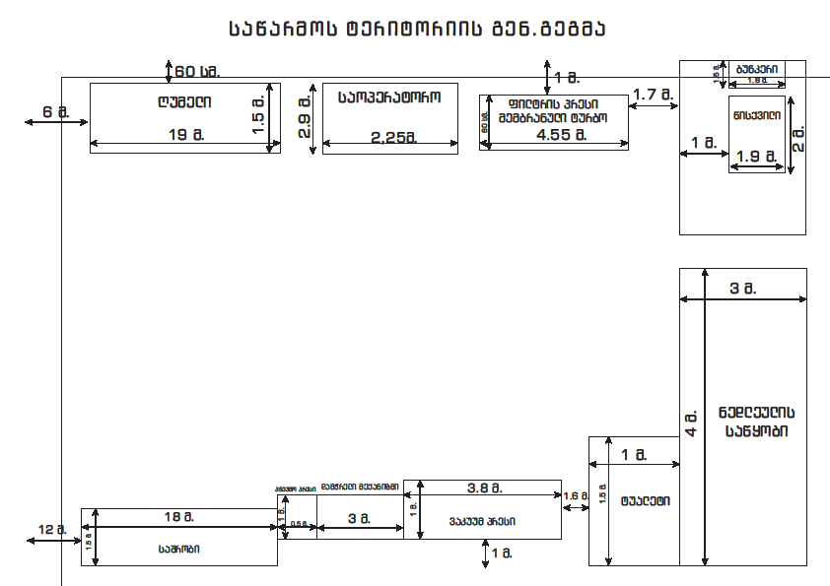
გ-2
გ-3

გ-1

დან. 1. საწარმოს გენ-გეგმა გაფრქვევის წყაროების ჩვენებით
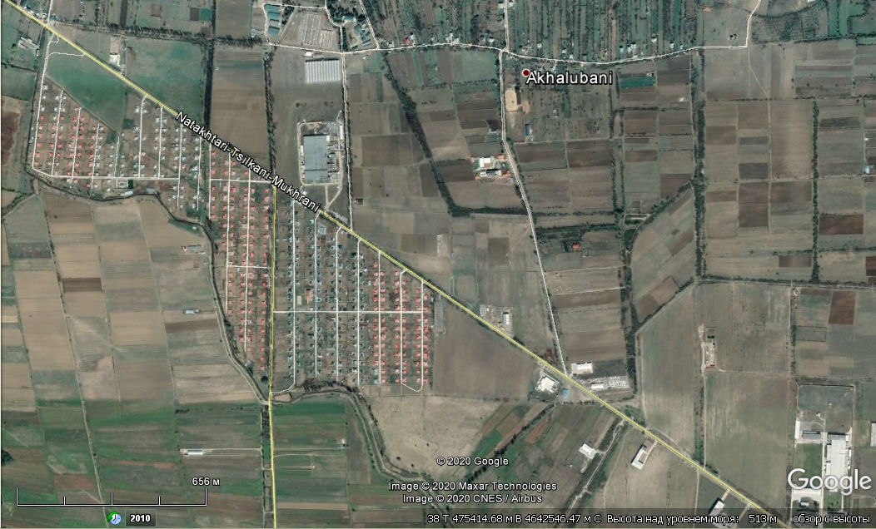

ლუდის ქარხანა

სასტუმრო
ღვინის
ქარხანა
120 მ.
400 მ.
სარწყავი არხი
250 მ.
საწარმოო ტერიტორია

დასახლებული
პუნქტი
230 მ.

დან. 2 . საწარმოს განლაგების სიტუაციური რუკა.
დანართი 3. გათვლების ანგარიში

УПРЗА ЭКОЛОГ, версия 3.00
Copyright © 1990-2009 ФИРМА "ИНТЕГРАЛ"

სერიული ნომერი 01-15-0276, Институт Гидрометеорологии Грузии

საწარმოს ნომერი 162; შპს "კერამიკა ართანა"
ქალაქი მცხეთა

საწყისი მონაცემების ვარიანტი: 1, საწყისი მონაცემების ახალი ვარიანტი
გაანგარიშების ვარიანტი: გაანგარიშების ახალი ვარიანტი
გაანგარიშება შესრულებულია: ზაფხულისთვის
გაანგარიშების მოდული: "ОНД-86"
საანგარიშო მუდმივები: E1= 0,01, E2=0,01, E3=0,01, S=999999,99 კვ.კმ.

მეტეოროლოგიური პარამეტრები

ყველაზე ცხელი თვის ჰაერის საშუალო ტემპერატურა | 22,1° C
ყველაზე ცივი თვის ჰაერის საშუალო ტემპერატურა | -1,1° C
ატმოსფეროს სტრატიფიკაციის ტემპერატურაზე დამოკიდებული კოეფიციენტი, A | 200
ქარის მაქსიმალური სიჩქარე მოცემული ტერიტორიისტთვის (გადამეტების განმეორებადობა 5%-ის ფარგლებში) | 7,3 მ/წმ

საწარმოს სტრუქტურა (მოედნები, საამქრო)

ნომერი | მოედნის (საამქროს) დასახელება

გაფრქვევის წყაროთა პარამეტრები

აღრიცხვა: |  |  |  |  |  |  |  |  |  |  | წყაროთა ტიპები:
"%" - წყარო გათვალისწინებულია ფონის გამორიცხვით; |  |  |  |  |  |  |  |  |  |  | 1 - წერტილოვანი;
"+" - წყარო გათვალისწინებულია ფონის გამორიცხვის გარეშე; |  |  |  |  |  |  |  |  |  |  | 2 - წრფივი;
"-" - წყარო არ არის გათვალისწინებული და მისი წვლილი არაა შეტანილი ფონში. |  |  |  |  |  |  |  |  |  |  | 3 - არაორგანიზებული;
ნიშნულების არარსებობის შემტხვევაში წყარო არ ითვლება. |  |  |  |  |  |  |  |  |  |  | 4 - წერტილოვანი წყაროების ერთობლიობა, გაერთიანებული ერთ სიბრტყულად გათვლისთვის;
 |  |  |  |  |  |  |  |  |  |  | 5 - არაორგანიზებული, დროში ცვლადი გაფრქვევის სიმძლავრით;
 |  |  |  |  |  |  |  |  |  |  | 6 - წერტილოვანი, ქოლგისებური ან ჰორიზონტალური გაფრქვევით;
 |  |  |  |  |  |  |  |  |  |  | 7 - ქოლგისებური ან ჰორიზონტალური გაფრქვევის წერტილოვანი წყაროების ერთობლიობა;
 |  |  |  |  |  |  |  |  |  |  | 8 - ავტომაგისტრალი.
აღრიცხვა ანგარიშისას | მოედ.№ | საამქ. № | წყაროს № | წყაროს დასახელება |  | ვარი-ანტი | ტიპი | წყაროს სიმაღლე (მ) |  | დიამეტრი (მ) |  | აირ-ჰაეროვანი ნარევის მოცულ. (მ3/წმ) |  |  | აირ-ჰაეროვანი ნარევის წიჩქარე (მ/წმ) |  | აირ-ჰაეროვანი ნარევის ტემპერატ. (°C) |  | რელიეფის კოეფ. |  | კოორდ. X1 ღერძი (მ) |  |  | კოორდ. Y1 ღერძი (მ) |  | კოორდ. X2 ღერძი (მ) |  |  | კოორდ. Y2 ღერძი (მ) | წყაროს სიგანე (მ)
% | 0 | 0 | 1 | ფილების გამოწვის ღუმელი |  | 1 | 1 | 5,5 |  | 0,22 |  | 0,13 |  |  | 3,41986 |  | 110 |  | 1,0 |  | 0,0 |  |  | 0,0 |  | 0,0 |  |  | 0,0 | 0,00
ნივთ. კოდი |  | ნივთიერება |  |  | გაფრქვევა (გ/წმ) |  |  |  | გაფრქვევა (ტ/წლ) |  |  |  | F | ზაფხ.: |  | Cm/ზდკ |  | Xm |  | Um |  | ზამთ.: | Cm/ზდკ |  | Xm |  | Um
0301 |  | აზოტის ორჟანგი |  |  | 0,0611000 |  |  |  | 1,5840000 |  |  |  | 1 |  |  | 1,404 |  | 28,8 |  | 0,8 |  |  | 1,279 |  | 30,7 |  | 0,9
0330 |  | გოგირდის ორჟანგი |  |  | 0,0220000 |  |  |  | 0,5700000 |  |  |  | 1 |  |  | 0,289 |  | 28,8 |  | 0,8 |  |  | 0,263 |  | 30,7 |  | 0,9
0337 |  | ნახშირბადის ოქსიდი |  |  | 0,0605000 |  |  |  | 1,5680000 |  |  |  | 1 |  |  | 0,056 |  | 28,8 |  | 0,8 |  |  | 0,051 |  | 30,7 |  | 0,9
2909 |  | არაორგანული მტვერი: 20%-მდე SiO2 |  |  | 0,0015300 |  |  |  | 0,0400000 |  |  |  | 1 |  |  | 0,014 |  | 28,8 |  | 0,8 |  |  | 0,013 |  | 30,7 |  | 0,9
% | 0 | 0 | 2 | ნედლეულის საწყობი |  | 1 | 1 | 2,0 |  | 0,50 |  | 0,29452 |  |  | 1,50000 |  | 28 |  | 1,0 |  | 14,0 |  |  | -2,0 |  | 14,0 |  |  | -2,0 | 0,00
ნივთ. კოდი |  | ნივთიერება |  |  | გაფრქვევა (გ/წმ) |  |  |  | გაფრქვევა (ტ/წლ) |  |  |  | F | ზაფხ.: |  | Cm/ზდკ |  | Xm |  | Um |  | ზამთ.: | Cm/ზდკ |  | Xm |  | Um
2909 |  | არაორგანული მტვერი: 20%-მდე SiO2 |  |  | 0,0094800 |  |  |  | 0,2780000 |  |  |  | 1 |  |  | 0,612 |  | 12,4 |  | 0,6 |  |  | 0,401 |  | 16,7 |  | 1,1
% | 0 | 0 | 3 | წისქვილში ჩაყრა |  | 1 | 1 | 2,0 |  | 0,50 |  | 0,29452 |  |  | 1,50000 |  | 28 |  | 1,0 |  | 15,0 |  |  | -8,0 |  | 15,0 |  |  | -8,0 | 0,00
ნივთ. კოდი |  | ნივთიერება |  |  | გაფრქვევა (გ/წმ) |  |  |  | გაფრქვევა (ტ/წლ) |  |  |  | F | ზაფხ.: |  | Cm/ზდკ |  | Xm |  | Um |  | ზამთ.: | Cm/ზდკ |  | Xm |  | Um
2909 |  | არაორგანული მტვერი: 20%-მდე SiO2 |  |  | 0,0007800 |  |  |  | 0,0040000 |  |  |  | 1 |  |  | 0,050 |  | 12,4 |  | 0,6 |  |  | 0,033 |  | 16,7 |  | 1,1

ემისიები წყაროებიდან ნივთიერებების მიხედვით

აღრიცხვა: | წყაროთა ტიპები:
"%" - წყარო გათვალისწინებულია ფონის გამორიცხვით; | 1 - წერტილოვანი;
"+" - წყარო გათვალისწინებულია ფონის გამორიცხვის გარეშე; | 2 - წრფივი;
"-" - წყარო არ არის გათვალისწინებული და მისი წვლილი არაა შეტანილი ფონში. | 3 - არაორგანიზებული;
ნიშნულების არარსებობის შემტხვევაში წყარო არ ითვლება. | 4 - წერტილოვანი წყაროების ერთობლიობა, გაერთიანებული ერთ სიბრტყულად გათვლისთვის;
(-) ნიშნით აღნიშნული ან აღუნიშნავი () წყაროები საერთო ჯამში გათვალისწინებული არ არის | 5 - არაორგანიზებული, დროში ცვლადი გაფრქვევის სიმძლავრით;
 | 6 - წერტილოვანი, ქოლგისებური ან ჰორიზონტალური გაფრქვევით;
 | 7 - ქოლგისებური ან ჰორიზონტალური გაფრქვევის წერტილოვანი წყაროების ერთობლიობა;
 | 8 - ავტომაგისტრალი.

ნივთიერება: 0301 აზოტის ორჟანგი

№  მოედ. | №  საამქ. | №  წყაროს | ტიპი | აღრიცხვა | გაფრქვევა  (გ/წმ) | F | ზაფხ. |  |  | ზამთ.
 |  |  |  |  |  |  | Cm/ზდკ | Xm | Um (მ/წმ) | Cm/ზდკ | Xm | Um (მ/წმ)
0 | 0 | 1 | 1 | % | 0,0611000 | 1 | 1,4038 | 28,83 | 0,8294 | 1,2790 | 30,67 | 0,8968
სულ: |  |  |  |  | 0,0611000 |  | 1,4038 |  |  | 1,2790

ნივთიერება: 0330 გოგირდის ორჟანგი

№  მოედ. | №  საამქ. | №  წყაროს | ტიპი | აღრიცხვა | გაფრქვევა  (გ/წმ) | F | ზაფხ. |  |  | ზამთ.
 |  |  |  |  |  |  | Cm/ზდკ | Xm | Um (მ/წმ) | Cm/ზდკ | Xm | Um (მ/წმ)
0 | 0 | 1 | 1 | % | 0,0220000 | 1 | 0,2888 | 28,83 | 0,8294 | 0,2631 | 30,67 | 0,8968
სულ: |  |  |  |  | 0,0220000 |  | 0,2888 |  |  | 0,2631

ნივთიერება: 0337 ნახშირბადის ოქსიდი

№  მოედ. | №  საამქ. | №  წყაროს | ტიპი | აღრიცხვა | გაფრქვევა  (გ/წმ) | F | ზაფხ. |  |  | ზამთ.
 |  |  |  |  |  |  | Cm/ზდკ | Xm | Um (მ/წმ) | Cm/ზდკ | Xm | Um (მ/წმ)
0 | 0 | 1 | 1 | % | 0,0605000 | 1 | 0,0556 | 28,83 | 0,8294 | 0,0507 | 30,67 | 0,8968
სულ: |  |  |  |  | 0,0605000 |  | 0,0556 |  |  | 0,0507

ნივთიერება: 2909 არაორგანული მტვერი: 20%-მდე SiO2

№  მოედ. | №  საამქ. | №  წყაროს | ტიპი | აღრიცხვა | გაფრქვევა  (გ/წმ) | F | ზაფხ. |  |  | ზამთ.
 |  |  |  |  |  |  | Cm/ზდკ | Xm | Um (მ/წმ) | Cm/ზდკ | Xm | Um (მ/წმ)
0 | 0 | 1 | 1 | % | 0,0015300 | 1 | 0,0141 | 28,83 | 0,8294 | 0,0128 | 30,67 | 0,8968
0 | 0 | 2 | 1 | % | 0,0094800 | 1 | 0,6123 | 12,37 | 0,6202 | 0,4005 | 16,69 | 1,0558
0 | 0 | 3 | 1 | % | 0,0007800 | 1 | 0,0504 | 12,37 | 0,6202 | 0,0330 | 16,69 | 1,0558
სულ: |  |  |  |  | 0,0117900 |  | 0,6767 |  |  | 0,4463
გაანგარიშება შესრულდა ნივთიერებათა მიხედვით (ჯამური ზემოქმედების ჯგუფების მიხედვით)

კოდი | ნივთიერება | ზღვრულად დასაშვები კონცენტრაცია |  |  | *ზდკ-ს შესწორების კოეფიციენტი  /საორ. უსაფრ. ზემოქ. დონე | ფონური კონცენტრ.
 |  | ტიპი | საცნობარო მნიშვნელობა | ანგარიშში გამოყენებ. | *ზდკ-ს შესწორების კოეფიციენტი  /საორ. უსაფრ. ზემოქ. დონე | აღრიცხვა | ინტერპ.
0301 | აზოტის ორჟანგი | მაქს. ერთ. | 0,2000000 | 0,2000000 | 1 | არა | არა
0330 | გოგირდის ორჟანგი | მაქს. ერთ. | 0,3500000 | 0,3500000 | 1 | არა | არა
0337 | ნახშირბადის ოქსიდი | მაქს. ერთ. | 5,0000000 | 5,0000000 | 1 | არა | არა
2909 | არაორგანული მტვერი: 20%-მდე SiO2 | მაქს. ერთ. | 0,5000000 | 0,5000000 | 1 | არა | არა

*გამოიყენება განსაკუტრებული ნორმატიული მოთხოვნების გამოყენების საჭიროების შემთხვევაში. პარამეტრის "შესწორების კოეფიციენტი/საორ. უსაფრ. ზემოქ. დონე", მნიშვნელობის ცვლილების შემტხვევაში, რომელის სტანდარტული მნიშვნელობა 1-ია, მაქსიმალური კონცენტრაციის გაანგარიშებული სიდიდეები შედარებული უნდა იქნას არა კოეფიციენტის მნიშვენლობას, არამედ 1-ს.

საანგარიშო მეტეოპარამეტრების გადარჩევა
ავტომატური გადარჩევა

ქარის სიჩქარეთა გადარჩევა სრულდება ავტომატურად

ქარის მიმართულება

სექტორის დასაწისი | სექტორის დასასრული | ქარის გადარჩევის ბიჯი
0 | 360 | 1

საანგარიშო არეალი

საანგარიშო მოედნები

№ | ტიპი | მოედნის სრული აღწერა |  |  |  | სიგანე  (მ) | ბიჯი  (მ) |  | სიმაღლ.  (მ) | კომენტარი
 |  | შუა წერტილის კოორდინატები,  I მხარე (მ) |  | შუა წერტილის კოორდინატები,  II მხარე (მ)
 |  | X | Y | X | Y |  | X | Y
1 | მოცემული | -250 | 0 | 250 | 0 | 500 | 50 | 50 | 0

საანგარიშო წერტილები

№ | წერტილის კოორდინატები (მ) |  | სიმაღლ.  (მ) | წერტილ. ტიპი | კომენტარი
 | X | Y
1 | 0,00 | 120,00 | 2 | მომხმარებლის წერტილი
2 | 0,00 | -120,00 | 2 | მომხმარებლის წერტილი
3 | 120,00 | 0,00 | 2 | მომხმარებლის წერტილი
4 | -120,00 | 0,00 | 2 | მომხმარებლის წერტილი
გაანგარიშების შედეგები და წილები ნივთიერებათა მიხედვით
(საანგარიშო წერტილები)

წერტილთა ტიპები:
0 - მომხმარებლის საანგარიშო წერტილი
1 - წერტილი დაცვის ზონის საზღვარზე
2 - წერტილი საწარმო ზონის საზღვარზე
3 - წერტილი სანიტარულ-დაცვითი ზონის საზღვარზე
4 - წერტილი დასახლებული ზონის საზღვარზე
5 - წერტილი შენობის საზღვარზე

ნივთიერება: 0301 აზოტის ორჟანგი

№ | კოორდ X(მ) | კოორდ Y(მ) | სიმაღლ. (მ) | კონცენტრ. (ზდკ-ს წილი) | ქარის მიმართ. | ქარის სიჩქ. | ფონი (ზდკ-ს წილი) | ფონი გამორი-ცხვამდე | წერტილ. ტიპი
1 | 0 | 120 | 2 | 0,53 | 180 | 1,13 | 0,000 | 0,000 | 0
2 | 0 | -120 | 2 | 0,53 | 0 | 1,13 | 0,000 | 0,000 | 0
3 | 120 | 0 | 2 | 0,53 | 270 | 1,13 | 0,000 | 0,000 | 0
4 | -120 | 0 | 2 | 0,53 | 90 | 1,13 | 0,000 | 0,000 | 0

ნივთიერება: 0330 გოგირდის ორჟანგი

№ | კოორდ X(მ) | კოორდ Y(მ) | სიმაღლ. (მ) | კონცენტრ. (ზდკ-ს წილი) | ქარის მიმართ. | ქარის სიჩქ. | ფონი (ზდკ-ს წილი) | ფონი გამორი-ცხვამდე | წერტილ. ტიპი
1 | 0 | 120 | 2 | 0,11 | 180 | 1,13 | 0,000 | 0,000 | 0
2 | 0 | -120 | 2 | 0,11 | 0 | 1,13 | 0,000 | 0,000 | 0
3 | 120 | 0 | 2 | 0,11 | 270 | 1,13 | 0,000 | 0,000 | 0
4 | -120 | 0 | 2 | 0,11 | 90 | 1,13 | 0,000 | 0,000 | 0

ნივთიერება: 0337 ნახშირბადის ოქსიდი

№ | კოორდ X(მ) | კოორდ Y(მ) | სიმაღლ. (მ) | კონცენტრ. (ზდკ-ს წილი) | ქარის მიმართ. | ქარის სიჩქ. | ფონი (ზდკ-ს წილი) | ფონი გამორი-ცხვამდე | წერტილ. ტიპი
1 | 0 | 120 | 2 | 0,02 | 180 | 1,13 | 0,000 | 0,000 | 0
2 | 0 | -120 | 2 | 0,02 | 0 | 1,13 | 0,000 | 0,000 | 0
3 | 120 | 0 | 2 | 0,02 | 270 | 1,13 | 0,000 | 0,000 | 0
4 | -120 | 0 | 2 | 0,02 | 90 | 1,13 | 0,000 | 0,000 | 0

ნივთიერება: 2909 არაორგანული მტვერი: 20%-მდე SiO2

№ | კოორდ X(მ) | კოორდ Y(მ) | სიმაღლ. (მ) | კონცენტრ. (ზდკ-ს წილი) | ქარის მიმართ. | ქარის სიჩქ. | ფონი (ზდკ-ს წილი) | ფონი გამორი-ცხვამდე | წერტილ. ტიპი
3 | 120 | 0 | 2 | 0,09 | 269 | 1,79 | 0,000 | 0,000 | 0
2 | 0 | -120 | 2 | 0,08 | 6 | 1,79 | 0,000 | 0,000 | 0
1 | 0 | 120 | 2 | 0,07 | 174 | 1,79 | 0,000 | 0,000 | 0
4 | -120 | 0 | 2 | 0,06 | 91 | 2,55 | 0,000 | 0,000 | 0

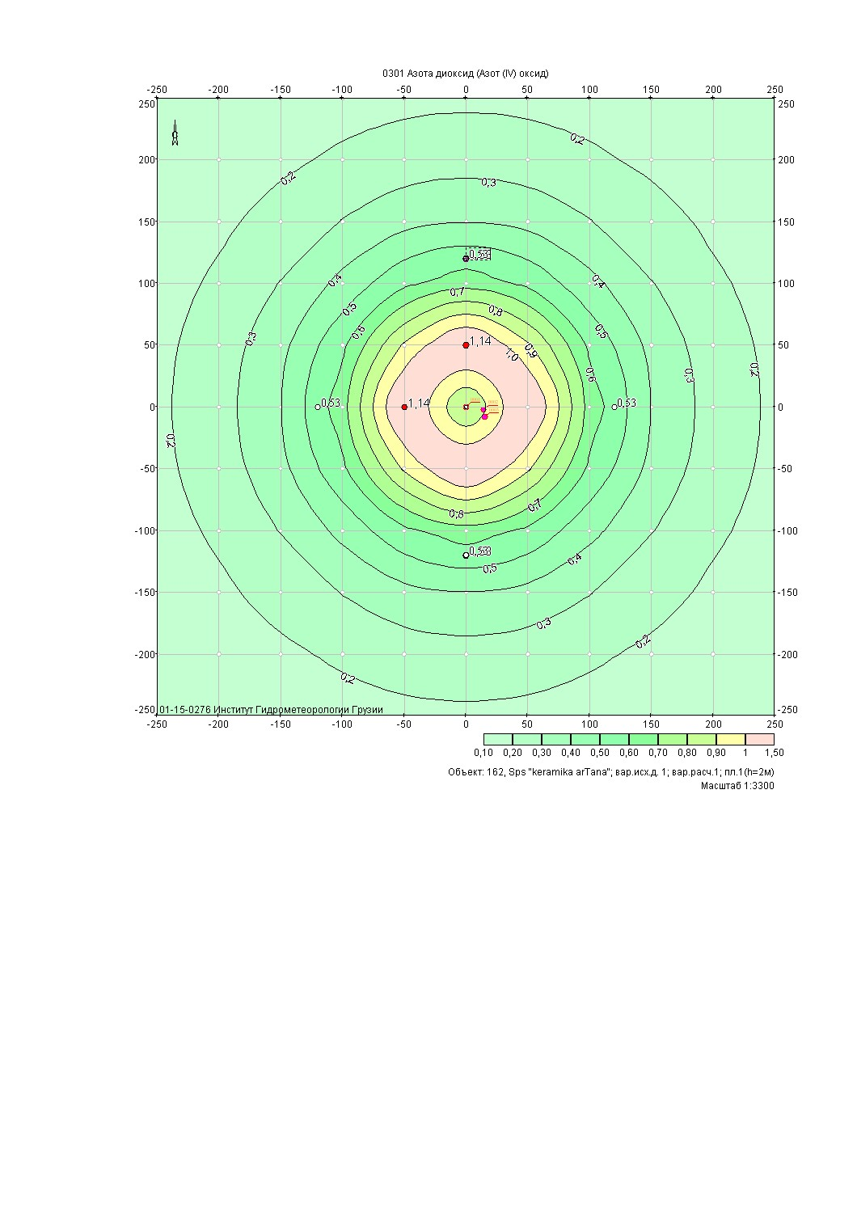
გაანგარიშების შედეგები და წილები ნივთიერებათა მიხედვით
(საანგარიშო მოედნები)
ნივთიერება: 0301 აზოტის ორჟანგი

მოედანი: 1
მაქსიმალური კონცენრაციების ველი
კოორდ X(მ) | კოორდ Y(მ) | კონცენტრ. (ზდკ-ს წილი) | ქარის მიმართ. | ქარის სიჩქ. | ფონი (ზდკ-ს წილი) | ფონი გამორიცხვამდე
-250 | -250 | 0,11 | 45 | 7,30 | 0,000 | 0,000
-250 | -200 | 0,12 | 51 | 5,35 | 0,000 | 0,000
-250 | -150 | 0,14 | 59 | 3,92 | 0,000 | 0,000
-250 | -100 | 0,16 | 68 | 2,87 | 0,000 | 0,000
-250 | -50 | 0,18 | 79 | 2,11 | 0,000 | 0,000
-250 | 0 | 0,18 | 90 | 2,11 | 0,000 | 0,000
-250 | 50 | 0,18 | 101 | 2,11 | 0,000 | 0,000
-250 | 100 | 0,16 | 112 | 2,87 | 0,000 | 0,000
-250 | 150 | 0,14 | 121 | 3,92 | 0,000 | 0,000
-250 | 200 | 0,12 | 129 | 5,35 | 0,000 | 0,000
-250 | 250 | 0,11 | 135 | 7,30 | 0,000 | 0,000
-200 | -250 | 0,12 | 39 | 5,35 | 0,000 | 0,000
-200 | -200 | 0,15 | 45 | 2,87 | 0,000 | 0,000
-200 | -150 | 0,18 | 53 | 2,11 | 0,000 | 0,000
-200 | -100 | 0,22 | 63 | 2,11 | 0,000 | 0,000
-200 | -50 | 0,25 | 76 | 1,54 | 0,000 | 0,000
-200 | 0 | 0,26 | 90 | 1,54 | 0,000 | 0,000
-200 | 50 | 0,25 | 104 | 1,54 | 0,000 | 0,000
-200 | 100 | 0,22 | 117 | 2,11 | 0,000 | 0,000
-200 | 150 | 0,18 | 127 | 2,11 | 0,000 | 0,000
-200 | 200 | 0,15 | 135 | 2,87 | 0,000 | 0,000
-200 | 250 | 0,12 | 141 | 5,35 | 0,000 | 0,000
-150 | -250 | 0,14 | 31 | 3,92 | 0,000 | 0,000
-150 | -200 | 0,18 | 37 | 2,11 | 0,000 | 0,000
-150 | -150 | 0,24 | 45 | 1,54 | 0,000 | 0,000
-150 | -100 | 0,30 | 56 | 1,54 | 0,000 | 0,000
-150 | -50 | 0,37 | 72 | 1,54 | 0,000 | 0,000
-150 | 0 | 0,40 | 90 | 1,54 | 0,000 | 0,000
-150 | 50 | 0,37 | 108 | 1,54 | 0,000 | 0,000
-150 | 100 | 0,30 | 124 | 1,54 | 0,000 | 0,000
-150 | 150 | 0,24 | 135 | 1,54 | 0,000 | 0,000
-150 | 200 | 0,18 | 143 | 2,11 | 0,000 | 0,000
-150 | 250 | 0,14 | 149 | 3,92 | 0,000 | 0,000
-100 | -250 | 0,16 | 22 | 2,87 | 0,000 | 0,000
-100 | -200 | 0,22 | 27 | 2,11 | 0,000 | 0,000
-100 | -150 | 0,30 | 34 | 1,54 | 0,000 | 0,000
-100 | -100 | 0,43 | 45 | 1,54 | 0,000 | 0,000
-100 | -50 | 0,58 | 63 | 1,13 | 0,000 | 0,000
-100 | 0 | 0,66 | 90 | 1,13 | 0,000 | 0,000
-100 | 50 | 0,58 | 117 | 1,13 | 0,000 | 0,000
-100 | 100 | 0,43 | 135 | 1,54 | 0,000 | 0,000
-100 | 150 | 0,30 | 146 | 1,54 | 0,000 | 0,000
-100 | 200 | 0,22 | 153 | 2,11 | 0,000 | 0,000
-100 | 250 | 0,16 | 158 | 2,87 | 0,000 | 0,000
-50 | -250 | 0,18 | 11 | 2,11 | 0,000 | 0,000
-50 | -200 | 0,25 | 14 | 1,54 | 0,000 | 0,000
-50 | -150 | 0,37 | 18 | 1,54 | 0,000 | 0,000
-50 | -100 | 0,58 | 27 | 1,13 | 0,000 | 0,000
-50 | -50 | 0,92 | 45 | 1,13 | 0,000 | 0,000
-50 | 0 | 1,14 | 90 | 0,83 | 0,000 | 0,000
-50 | 50 | 0,92 | 135 | 1,13 | 0,000 | 0,000
-50 | 100 | 0,58 | 153 | 1,13 | 0,000 | 0,000
-50 | 150 | 0,37 | 162 | 1,54 | 0,000 | 0,000
-50 | 200 | 0,25 | 166 | 1,54 | 0,000 | 0,000
-50 | 250 | 0,18 | 169 | 2,11 | 0,000 | 0,000
0 | -250 | 0,18 | 0 | 2,11 | 0,000 | 0,000
0 | -200 | 0,26 | 0 | 1,54 | 0,000 | 0,000
0 | -150 | 0,40 | 0 | 1,54 | 0,000 | 0,000
0 | -100 | 0,66 | 0 | 1,13 | 0,000 | 0,000
0 | -50 | 1,14 | 0 | 0,83 | 0,000 | 0,000
0 | 0 | 0,79 | 90 | 0,83 | 0,000 | 0,000
0 | 50 | 1,14 | 180 | 0,83 | 0,000 | 0,000
0 | 100 | 0,66 | 180 | 1,13 | 0,000 | 0,000
0 | 150 | 0,40 | 180 | 1,54 | 0,000 | 0,000
0 | 200 | 0,26 | 180 | 1,54 | 0,000 | 0,000
0 | 250 | 0,18 | 180 | 2,11 | 0,000 | 0,000
50 | -250 | 0,18 | 349 | 2,11 | 0,000 | 0,000
50 | -200 | 0,25 | 346 | 1,54 | 0,000 | 0,000
50 | -150 | 0,37 | 342 | 1,54 | 0,000 | 0,000
50 | -100 | 0,58 | 333 | 1,13 | 0,000 | 0,000
50 | -50 | 0,92 | 315 | 1,13 | 0,000 | 0,000
50 | 0 | 1,14 | 270 | 0,83 | 0,000 | 0,000
50 | 50 | 0,92 | 225 | 1,13 | 0,000 | 0,000
50 | 100 | 0,58 | 207 | 1,13 | 0,000 | 0,000
50 | 150 | 0,37 | 198 | 1,54 | 0,000 | 0,000
50 | 200 | 0,25 | 194 | 1,54 | 0,000 | 0,000
50 | 250 | 0,18 | 191 | 2,11 | 0,000 | 0,000
100 | -250 | 0,16 | 338 | 2,87 | 0,000 | 0,000
100 | -200 | 0,22 | 333 | 2,11 | 0,000 | 0,000
100 | -150 | 0,30 | 326 | 1,54 | 0,000 | 0,000
100 | -100 | 0,43 | 315 | 1,54 | 0,000 | 0,000
100 | -50 | 0,58 | 297 | 1,13 | 0,000 | 0,000
100 | 0 | 0,66 | 270 | 1,13 | 0,000 | 0,000
100 | 50 | 0,58 | 243 | 1,13 | 0,000 | 0,000
100 | 100 | 0,43 | 225 | 1,54 | 0,000 | 0,000
100 | 150 | 0,30 | 214 | 1,54 | 0,000 | 0,000
100 | 200 | 0,22 | 207 | 2,11 | 0,000 | 0,000
100 | 250 | 0,16 | 202 | 2,87 | 0,000 | 0,000
150 | -250 | 0,14 | 329 | 3,92 | 0,000 | 0,000
150 | -200 | 0,18 | 323 | 2,11 | 0,000 | 0,000
150 | -150 | 0,24 | 315 | 1,54 | 0,000 | 0,000
150 | -100 | 0,30 | 304 | 1,54 | 0,000 | 0,000
150 | -50 | 0,37 | 288 | 1,54 | 0,000 | 0,000
150 | 0 | 0,40 | 270 | 1,54 | 0,000 | 0,000
150 | 50 | 0,37 | 252 | 1,54 | 0,000 | 0,000
150 | 100 | 0,30 | 236 | 1,54 | 0,000 | 0,000
150 | 150 | 0,24 | 225 | 1,54 | 0,000 | 0,000
150 | 200 | 0,18 | 217 | 2,11 | 0,000 | 0,000
150 | 250 | 0,14 | 211 | 3,92 | 0,000 | 0,000
200 | -250 | 0,12 | 321 | 5,35 | 0,000 | 0,000
200 | -200 | 0,15 | 315 | 2,87 | 0,000 | 0,000
200 | -150 | 0,18 | 307 | 2,11 | 0,000 | 0,000
200 | -100 | 0,22 | 297 | 2,11 | 0,000 | 0,000
200 | -50 | 0,25 | 284 | 1,54 | 0,000 | 0,000
200 | 0 | 0,26 | 270 | 1,54 | 0,000 | 0,000
200 | 50 | 0,25 | 256 | 1,54 | 0,000 | 0,000
200 | 100 | 0,22 | 243 | 2,11 | 0,000 | 0,000
200 | 150 | 0,18 | 233 | 2,11 | 0,000 | 0,000
200 | 200 | 0,15 | 225 | 2,87 | 0,000 | 0,000
200 | 250 | 0,12 | 219 | 5,35 | 0,000 | 0,000
250 | -250 | 0,11 | 315 | 7,30 | 0,000 | 0,000
250 | -200 | 0,12 | 309 | 5,35 | 0,000 | 0,000
250 | -150 | 0,14 | 301 | 3,92 | 0,000 | 0,000
250 | -100 | 0,16 | 292 | 2,87 | 0,000 | 0,000
250 | -50 | 0,18 | 281 | 2,11 | 0,000 | 0,000
250 | 0 | 0,18 | 270 | 2,11 | 0,000 | 0,000
250 | 50 | 0,18 | 259 | 2,11 | 0,000 | 0,000
250 | 100 | 0,16 | 248 | 2,87 | 0,000 | 0,000
250 | 150 | 0,14 | 239 | 3,92 | 0,000 | 0,000
250 | 200 | 0,12 | 231 | 5,35 | 0,000 | 0,000
250 | 250 | 0,11 | 225 | 7,30 | 0,000 | 0,000
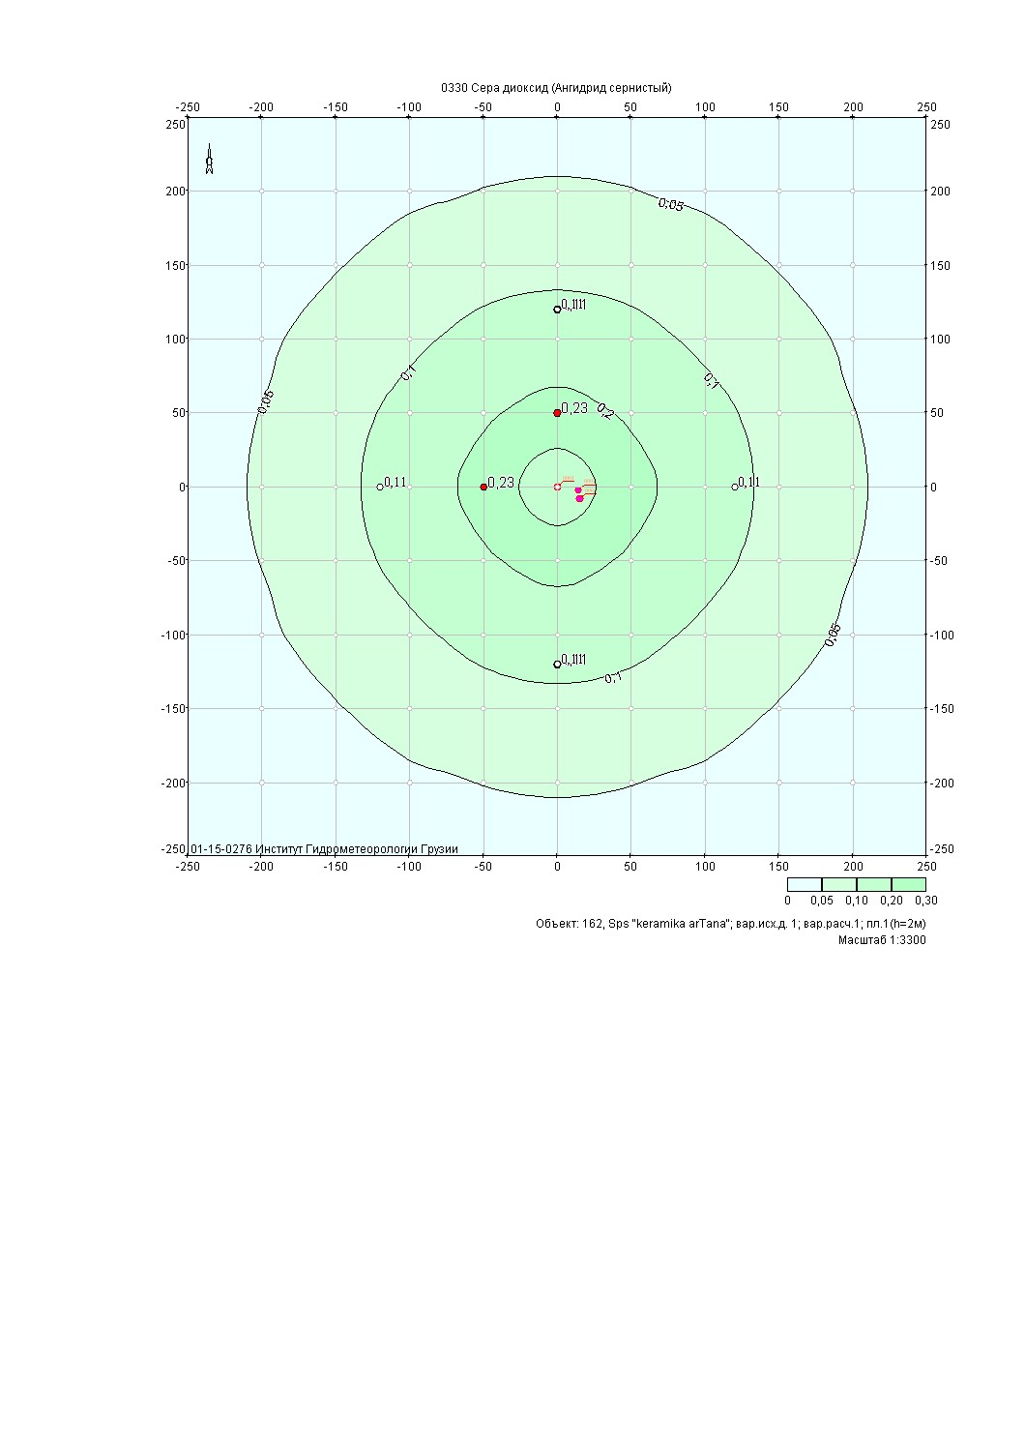
ნივთიერება: 0330 გოგირდის ორჟანგი

მოედანი: 1

მაქსიმალური კონცენრაციების ველი

კოორდ X(მ) | კოორდ Y(მ) | კონცენტრ. (ზდკ-ს წილი) | ქარის მიმართ. | ქარის სიჩქ. | ფონი (ზდკ-ს წილი) | ფონი გამორიცხვამდე
-250 | -250 | 0,02 | 45 | 7,30 | 0,000 | 0,000
-250 | -200 | 0,03 | 51 | 5,35 | 0,000 | 0,000
-250 | -150 | 0,03 | 59 | 3,92 | 0,000 | 0,000
-250 | -100 | 0,03 | 68 | 2,87 | 0,000 | 0,000
-250 | -50 | 0,04 | 79 | 2,11 | 0,000 | 0,000
-250 | 0 | 0,04 | 90 | 2,11 | 0,000 | 0,000
-250 | 50 | 0,04 | 101 | 2,11 | 0,000 | 0,000
-250 | 100 | 0,03 | 112 | 2,87 | 0,000 | 0,000
-250 | 150 | 0,03 | 121 | 3,92 | 0,000 | 0,000
-250 | 200 | 0,03 | 129 | 5,35 | 0,000 | 0,000
-250 | 250 | 0,02 | 135 | 7,30 | 0,000 | 0,000
-200 | -250 | 0,03 | 39 | 5,35 | 0,000 | 0,000
-200 | -200 | 0,03 | 45 | 2,87 | 0,000 | 0,000
-200 | -150 | 0,04 | 53 | 2,11 | 0,000 | 0,000
-200 | -100 | 0,04 | 63 | 2,11 | 0,000 | 0,000
-200 | -50 | 0,05 | 76 | 1,54 | 0,000 | 0,000
-200 | 0 | 0,05 | 90 | 1,54 | 0,000 | 0,000
-200 | 50 | 0,05 | 104 | 1,54 | 0,000 | 0,000
-200 | 100 | 0,04 | 117 | 2,11 | 0,000 | 0,000
-200 | 150 | 0,04 | 127 | 2,11 | 0,000 | 0,000
-200 | 200 | 0,03 | 135 | 2,87 | 0,000 | 0,000
-200 | 250 | 0,03 | 141 | 5,35 | 0,000 | 0,000
-150 | -250 | 0,03 | 31 | 3,92 | 0,000 | 0,000
-150 | -200 | 0,04 | 37 | 2,11 | 0,000 | 0,000
-150 | -150 | 0,05 | 45 | 1,54 | 0,000 | 0,000
-150 | -100 | 0,06 | 56 | 1,54 | 0,000 | 0,000
-150 | -50 | 0,08 | 72 | 1,54 | 0,000 | 0,000
-150 | 0 | 0,08 | 90 | 1,54 | 0,000 | 0,000
-150 | 50 | 0,08 | 108 | 1,54 | 0,000 | 0,000
-150 | 100 | 0,06 | 124 | 1,54 | 0,000 | 0,000
-150 | 150 | 0,05 | 135 | 1,54 | 0,000 | 0,000
-150 | 200 | 0,04 | 143 | 2,11 | 0,000 | 0,000
-150 | 250 | 0,03 | 149 | 3,92 | 0,000 | 0,000
-100 | -250 | 0,03 | 22 | 2,87 | 0,000 | 0,000
-100 | -200 | 0,04 | 27 | 2,11 | 0,000 | 0,000
-100 | -150 | 0,06 | 34 | 1,54 | 0,000 | 0,000
-100 | -100 | 0,09 | 45 | 1,54 | 0,000 | 0,000
-100 | -50 | 0,12 | 63 | 1,13 | 0,000 | 0,000
-100 | 0 | 0,14 | 90 | 1,13 | 0,000 | 0,000
-100 | 50 | 0,12 | 117 | 1,13 | 0,000 | 0,000
-100 | 100 | 0,09 | 135 | 1,54 | 0,000 | 0,000
-100 | 150 | 0,06 | 146 | 1,54 | 0,000 | 0,000
-100 | 200 | 0,04 | 153 | 2,11 | 0,000 | 0,000
-100 | 250 | 0,03 | 158 | 2,87 | 0,000 | 0,000
-50 | -250 | 0,04 | 11 | 2,11 | 0,000 | 0,000
-50 | -200 | 0,05 | 14 | 1,54 | 0,000 | 0,000
-50 | -150 | 0,08 | 18 | 1,54 | 0,000 | 0,000
-50 | -100 | 0,12 | 27 | 1,13 | 0,000 | 0,000
-50 | -50 | 0,19 | 45 | 1,13 | 0,000 | 0,000
-50 | 0 | 0,23 | 90 | 0,83 | 0,000 | 0,000
-50 | 50 | 0,19 | 135 | 1,13 | 0,000 | 0,000
-50 | 100 | 0,12 | 153 | 1,13 | 0,000 | 0,000
-50 | 150 | 0,08 | 162 | 1,54 | 0,000 | 0,000
-50 | 200 | 0,05 | 166 | 1,54 | 0,000 | 0,000
-50 | 250 | 0,04 | 169 | 2,11 | 0,000 | 0,000
0 | -250 | 0,04 | 0 | 2,11 | 0,000 | 0,000
0 | -200 | 0,05 | 0 | 1,54 | 0,000 | 0,000
0 | -150 | 0,08 | 0 | 1,54 | 0,000 | 0,000
0 | -100 | 0,14 | 0 | 1,13 | 0,000 | 0,000
0 | -50 | 0,23 | 0 | 0,83 | 0,000 | 0,000
0 | 0 | 0,16 | 90 | 0,83 | 0,000 | 0,000
0 | 50 | 0,23 | 180 | 0,83 | 0,000 | 0,000
0 | 100 | 0,14 | 180 | 1,13 | 0,000 | 0,000
0 | 150 | 0,08 | 180 | 1,54 | 0,000 | 0,000
0 | 200 | 0,05 | 180 | 1,54 | 0,000 | 0,000
0 | 250 | 0,04 | 180 | 2,11 | 0,000 | 0,000
50 | -250 | 0,04 | 349 | 2,11 | 0,000 | 0,000
50 | -200 | 0,05 | 346 | 1,54 | 0,000 | 0,000
50 | -150 | 0,08 | 342 | 1,54 | 0,000 | 0,000
50 | -100 | 0,12 | 333 | 1,13 | 0,000 | 0,000
50 | -50 | 0,19 | 315 | 1,13 | 0,000 | 0,000
50 | 0 | 0,23 | 270 | 0,83 | 0,000 | 0,000
50 | 50 | 0,19 | 225 | 1,13 | 0,000 | 0,000
50 | 100 | 0,12 | 207 | 1,13 | 0,000 | 0,000
50 | 150 | 0,08 | 198 | 1,54 | 0,000 | 0,000
50 | 200 | 0,05 | 194 | 1,54 | 0,000 | 0,000
50 | 250 | 0,04 | 191 | 2,11 | 0,000 | 0,000
100 | -250 | 0,03 | 338 | 2,87 | 0,000 | 0,000
100 | -200 | 0,04 | 333 | 2,11 | 0,000 | 0,000
100 | -150 | 0,06 | 326 | 1,54 | 0,000 | 0,000
100 | -100 | 0,09 | 315 | 1,54 | 0,000 | 0,000
100 | -50 | 0,12 | 297 | 1,13 | 0,000 | 0,000
100 | 0 | 0,14 | 270 | 1,13 | 0,000 | 0,000
100 | 50 | 0,12 | 243 | 1,13 | 0,000 | 0,000
100 | 100 | 0,09 | 225 | 1,54 | 0,000 | 0,000
100 | 150 | 0,06 | 214 | 1,54 | 0,000 | 0,000
100 | 200 | 0,04 | 207 | 2,11 | 0,000 | 0,000
100 | 250 | 0,03 | 202 | 2,87 | 0,000 | 0,000
150 | -250 | 0,03 | 329 | 3,92 | 0,000 | 0,000
150 | -200 | 0,04 | 323 | 2,11 | 0,000 | 0,000
150 | -150 | 0,05 | 315 | 1,54 | 0,000 | 0,000
150 | -100 | 0,06 | 304 | 1,54 | 0,000 | 0,000
150 | -50 | 0,08 | 288 | 1,54 | 0,000 | 0,000
150 | 0 | 0,08 | 270 | 1,54 | 0,000 | 0,000
150 | 50 | 0,08 | 252 | 1,54 | 0,000 | 0,000
150 | 100 | 0,06 | 236 | 1,54 | 0,000 | 0,000
150 | 150 | 0,05 | 225 | 1,54 | 0,000 | 0,000
150 | 200 | 0,04 | 217 | 2,11 | 0,000 | 0,000
150 | 250 | 0,03 | 211 | 3,92 | 0,000 | 0,000
200 | -250 | 0,03 | 321 | 5,35 | 0,000 | 0,000
200 | -200 | 0,03 | 315 | 2,87 | 0,000 | 0,000
200 | -150 | 0,04 | 307 | 2,11 | 0,000 | 0,000
200 | -100 | 0,04 | 297 | 2,11 | 0,000 | 0,000
200 | -50 | 0,05 | 284 | 1,54 | 0,000 | 0,000
200 | 0 | 0,05 | 270 | 1,54 | 0,000 | 0,000
200 | 50 | 0,05 | 256 | 1,54 | 0,000 | 0,000
200 | 100 | 0,04 | 243 | 2,11 | 0,000 | 0,000
200 | 150 | 0,04 | 233 | 2,11 | 0,000 | 0,000
200 | 200 | 0,03 | 225 | 2,87 | 0,000 | 0,000
200 | 250 | 0,03 | 219 | 5,35 | 0,000 | 0,000
250 | -250 | 0,02 | 315 | 7,30 | 0,000 | 0,000
250 | -200 | 0,03 | 309 | 5,35 | 0,000 | 0,000
250 | -150 | 0,03 | 301 | 3,92 | 0,000 | 0,000
250 | -100 | 0,03 | 292 | 2,87 | 0,000 | 0,000
250 | -50 | 0,04 | 281 | 2,11 | 0,000 | 0,000
250 | 0 | 0,04 | 270 | 2,11 | 0,000 | 0,000
250 | 50 | 0,04 | 259 | 2,11 | 0,000 | 0,000
250 | 100 | 0,03 | 248 | 2,87 | 0,000 | 0,000
250 | 150 | 0,03 | 239 | 3,92 | 0,000 | 0,000
250 | 200 | 0,03 | 231 | 5,35 | 0,000 | 0,000
250 | 250 | 0,02 | 225 | 7,30 | 0,000 | 0,000
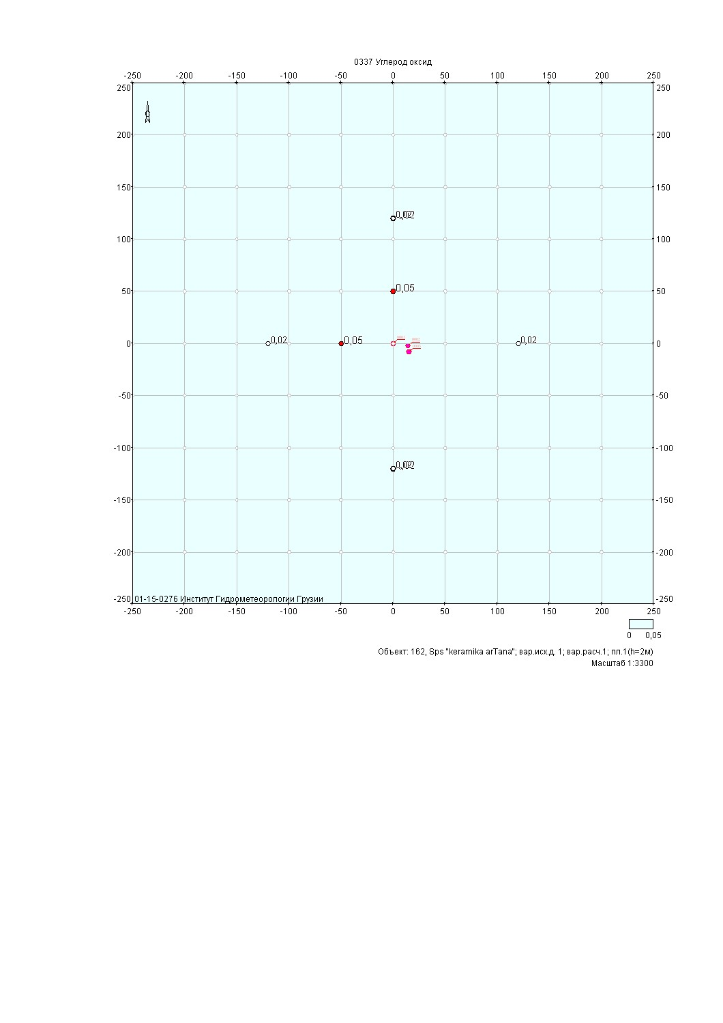
ნივთიერება: 0337 ნახშირბადის ოქსიდი

მოედანი: 1

მაქსიმალური კონცენრაციების ველი

კოორდ X(მ) | კოორდ Y(მ) | კონცენტრ. (ზდკ-ს წილი) | ქარის მიმართ. | ქარის სიჩქ. | ფონი (ზდკ-ს წილი) | ფონი გამორიცხვამდე
-250 | -250 | 4,3e-3 | 45 | 7,30 | 0,000 | 0,000
-250 | -200 | 4,9e-3 | 51 | 5,35 | 0,000 | 0,000
-250 | -150 | 5,6e-3 | 59 | 3,92 | 0,000 | 0,000
-250 | -100 | 6,4e-3 | 68 | 2,87 | 0,000 | 0,000
-250 | -50 | 7,0e-3 | 79 | 2,11 | 0,000 | 0,000
-250 | 0 | 7,2e-3 | 90 | 2,11 | 0,000 | 0,000
-250 | 50 | 7,0e-3 | 101 | 2,11 | 0,000 | 0,000
-250 | 100 | 6,4e-3 | 112 | 2,87 | 0,000 | 0,000
-250 | 150 | 5,6e-3 | 121 | 3,92 | 0,000 | 0,000
-250 | 200 | 4,9e-3 | 129 | 5,35 | 0,000 | 0,000
-250 | 250 | 4,3e-3 | 135 | 7,30 | 0,000 | 0,000
-200 | -250 | 4,9e-3 | 39 | 5,35 | 0,000 | 0,000
-200 | -200 | 5,9e-3 | 45 | 2,87 | 0,000 | 0,000
-200 | -150 | 7,2e-3 | 53 | 2,11 | 0,000 | 0,000
-200 | -100 | 8,6e-3 | 63 | 2,11 | 0,000 | 0,000
-200 | -50 | 9,8e-3 | 76 | 1,54 | 0,000 | 0,000
-200 | 0 | 0,01 | 90 | 1,54 | 0,000 | 0,000
-200 | 50 | 9,8e-3 | 104 | 1,54 | 0,000 | 0,000
-200 | 100 | 8,6e-3 | 117 | 2,11 | 0,000 | 0,000
-200 | 150 | 7,2e-3 | 127 | 2,11 | 0,000 | 0,000
-200 | 200 | 5,9e-3 | 135 | 2,87 | 0,000 | 0,000
-200 | 250 | 4,9e-3 | 141 | 5,35 | 0,000 | 0,000
-150 | -250 | 5,6e-3 | 31 | 3,92 | 0,000 | 0,000
-150 | -200 | 7,2e-3 | 37 | 2,11 | 0,000 | 0,000
-150 | -150 | 9,3e-3 | 45 | 1,54 | 0,000 | 0,000
-150 | -100 | 0,01 | 56 | 1,54 | 0,000 | 0,000
-150 | -50 | 0,01 | 72 | 1,54 | 0,000 | 0,000
-150 | 0 | 0,02 | 90 | 1,54 | 0,000 | 0,000
-150 | 50 | 0,01 | 108 | 1,54 | 0,000 | 0,000
-150 | 100 | 0,01 | 124 | 1,54 | 0,000 | 0,000
-150 | 150 | 9,3e-3 | 135 | 1,54 | 0,000 | 0,000
-150 | 200 | 7,2e-3 | 143 | 2,11 | 0,000 | 0,000
-150 | 250 | 5,6e-3 | 149 | 3,92 | 0,000 | 0,000
-100 | -250 | 6,4e-3 | 22 | 2,87 | 0,000 | 0,000
-100 | -200 | 8,6e-3 | 27 | 2,11 | 0,000 | 0,000
-100 | -150 | 0,01 | 34 | 1,54 | 0,000 | 0,000
-100 | -100 | 0,02 | 45 | 1,54 | 0,000 | 0,000
-100 | -50 | 0,02 | 63 | 1,13 | 0,000 | 0,000
-100 | 0 | 0,03 | 90 | 1,13 | 0,000 | 0,000
-100 | 50 | 0,02 | 117 | 1,13 | 0,000 | 0,000
-100 | 100 | 0,02 | 135 | 1,54 | 0,000 | 0,000
-100 | 150 | 0,01 | 146 | 1,54 | 0,000 | 0,000
-100 | 200 | 8,6e-3 | 153 | 2,11 | 0,000 | 0,000
-100 | 250 | 6,4e-3 | 158 | 2,87 | 0,000 | 0,000
-50 | -250 | 7,0e-3 | 11 | 2,11 | 0,000 | 0,000
-50 | -200 | 9,8e-3 | 14 | 1,54 | 0,000 | 0,000
-50 | -150 | 0,01 | 18 | 1,54 | 0,000 | 0,000
-50 | -100 | 0,02 | 27 | 1,13 | 0,000 | 0,000
-50 | -50 | 0,04 | 45 | 1,13 | 0,000 | 0,000
-50 | 0 | 0,05 | 90 | 0,83 | 0,000 | 0,000
-50 | 50 | 0,04 | 135 | 1,13 | 0,000 | 0,000
-50 | 100 | 0,02 | 153 | 1,13 | 0,000 | 0,000
-50 | 150 | 0,01 | 162 | 1,54 | 0,000 | 0,000
-50 | 200 | 9,8e-3 | 166 | 1,54 | 0,000 | 0,000
-50 | 250 | 7,0e-3 | 169 | 2,11 | 0,000 | 0,000
0 | -250 | 7,2e-3 | 0 | 2,11 | 0,000 | 0,000
0 | -200 | 0,01 | 0 | 1,54 | 0,000 | 0,000
0 | -150 | 0,02 | 0 | 1,54 | 0,000 | 0,000
0 | -100 | 0,03 | 0 | 1,13 | 0,000 | 0,000
0 | -50 | 0,05 | 0 | 0,83 | 0,000 | 0,000
0 | 0 | 0,03 | 90 | 0,83 | 0,000 | 0,000
0 | 50 | 0,05 | 180 | 0,83 | 0,000 | 0,000
0 | 100 | 0,03 | 180 | 1,13 | 0,000 | 0,000
0 | 150 | 0,02 | 180 | 1,54 | 0,000 | 0,000
0 | 200 | 0,01 | 180 | 1,54 | 0,000 | 0,000
0 | 250 | 7,2e-3 | 180 | 2,11 | 0,000 | 0,000
50 | -250 | 7,0e-3 | 349 | 2,11 | 0,000 | 0,000
50 | -200 | 9,8e-3 | 346 | 1,54 | 0,000 | 0,000
50 | -150 | 0,01 | 342 | 1,54 | 0,000 | 0,000
50 | -100 | 0,02 | 333 | 1,13 | 0,000 | 0,000
50 | -50 | 0,04 | 315 | 1,13 | 0,000 | 0,000
50 | 0 | 0,05 | 270 | 0,83 | 0,000 | 0,000
50 | 50 | 0,04 | 225 | 1,13 | 0,000 | 0,000
50 | 100 | 0,02 | 207 | 1,13 | 0,000 | 0,000
50 | 150 | 0,01 | 198 | 1,54 | 0,000 | 0,000
50 | 200 | 9,8e-3 | 194 | 1,54 | 0,000 | 0,000
50 | 250 | 7,0e-3 | 191 | 2,11 | 0,000 | 0,000
100 | -250 | 6,4e-3 | 338 | 2,87 | 0,000 | 0,000
100 | -200 | 8,6e-3 | 333 | 2,11 | 0,000 | 0,000
100 | -150 | 0,01 | 326 | 1,54 | 0,000 | 0,000
100 | -100 | 0,02 | 315 | 1,54 | 0,000 | 0,000
100 | -50 | 0,02 | 297 | 1,13 | 0,000 | 0,000
100 | 0 | 0,03 | 270 | 1,13 | 0,000 | 0,000
100 | 50 | 0,02 | 243 | 1,13 | 0,000 | 0,000
100 | 100 | 0,02 | 225 | 1,54 | 0,000 | 0,000
100 | 150 | 0,01 | 214 | 1,54 | 0,000 | 0,000
100 | 200 | 8,6e-3 | 207 | 2,11 | 0,000 | 0,000
100 | 250 | 6,4e-3 | 202 | 2,87 | 0,000 | 0,000
150 | -250 | 5,6e-3 | 329 | 3,92 | 0,000 | 0,000
150 | -200 | 7,2e-3 | 323 | 2,11 | 0,000 | 0,000
150 | -150 | 9,3e-3 | 315 | 1,54 | 0,000 | 0,000
150 | -100 | 0,01 | 304 | 1,54 | 0,000 | 0,000
150 | -50 | 0,01 | 288 | 1,54 | 0,000 | 0,000
150 | 0 | 0,02 | 270 | 1,54 | 0,000 | 0,000
150 | 50 | 0,01 | 252 | 1,54 | 0,000 | 0,000
150 | 100 | 0,01 | 236 | 1,54 | 0,000 | 0,000
150 | 150 | 9,3e-3 | 225 | 1,54 | 0,000 | 0,000
150 | 200 | 7,2e-3 | 217 | 2,11 | 0,000 | 0,000
150 | 250 | 5,6e-3 | 211 | 3,92 | 0,000 | 0,000
200 | -250 | 4,9e-3 | 321 | 5,35 | 0,000 | 0,000
200 | -200 | 5,9e-3 | 315 | 2,87 | 0,000 | 0,000
200 | -150 | 7,2e-3 | 307 | 2,11 | 0,000 | 0,000
200 | -100 | 8,6e-3 | 297 | 2,11 | 0,000 | 0,000
200 | -50 | 9,8e-3 | 284 | 1,54 | 0,000 | 0,000
200 | 0 | 0,01 | 270 | 1,54 | 0,000 | 0,000
200 | 50 | 9,8e-3 | 256 | 1,54 | 0,000 | 0,000
200 | 100 | 8,6e-3 | 243 | 2,11 | 0,000 | 0,000
200 | 150 | 7,2e-3 | 233 | 2,11 | 0,000 | 0,000
200 | 200 | 5,9e-3 | 225 | 2,87 | 0,000 | 0,000
200 | 250 | 4,9e-3 | 219 | 5,35 | 0,000 | 0,000
250 | -250 | 4,3e-3 | 315 | 7,30 | 0,000 | 0,000
250 | -200 | 4,9e-3 | 309 | 5,35 | 0,000 | 0,000
250 | -150 | 5,6e-3 | 301 | 3,92 | 0,000 | 0,000
250 | -100 | 6,4e-3 | 292 | 2,87 | 0,000 | 0,000
250 | -50 | 7,0e-3 | 281 | 2,11 | 0,000 | 0,000
250 | 0 | 7,2e-3 | 270 | 2,11 | 0,000 | 0,000
250 | 50 | 7,0e-3 | 259 | 2,11 | 0,000 | 0,000
250 | 100 | 6,4e-3 | 248 | 2,87 | 0,000 | 0,000
250 | 150 | 5,6e-3 | 239 | 3,92 | 0,000 | 0,000
250 | 200 | 4,9e-3 | 231 | 5,35 | 0,000 | 0,000
250 | 250 | 4,3e-3 | 225 | 7,30 | 0,000 | 0,000
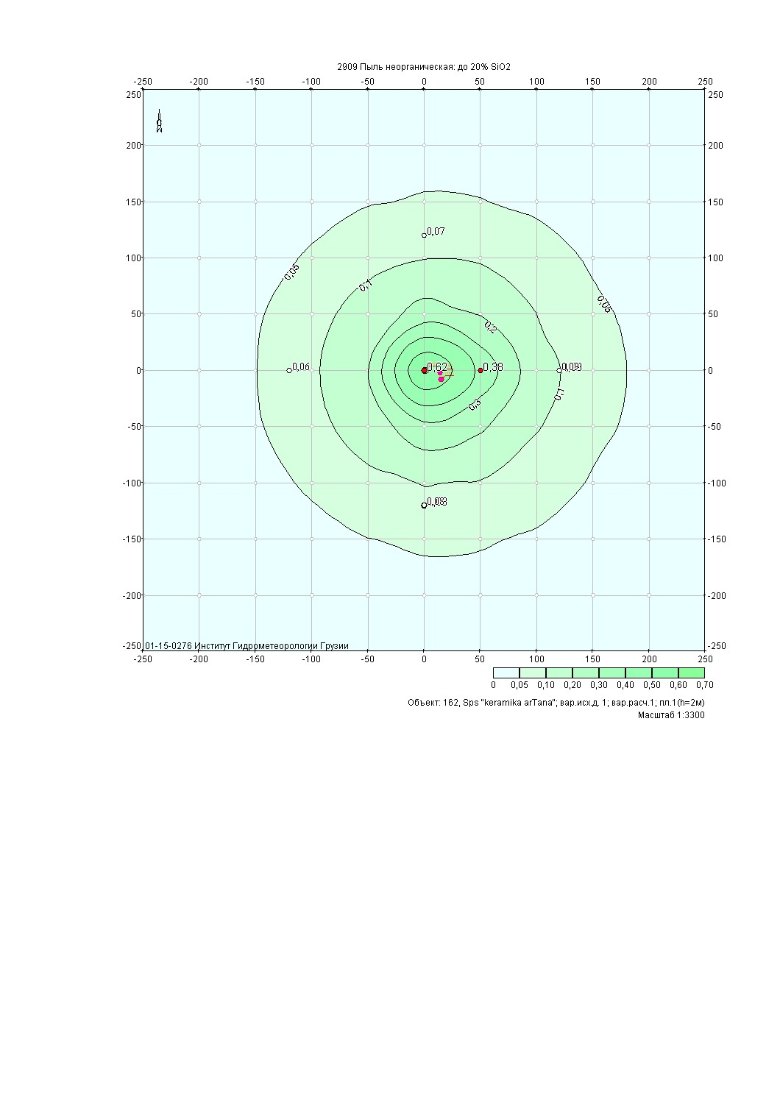
ნივთიერება: 2909 არაორგანული მტვერი: 20%-მდე SiO2

მოედანი: 1

მაქსიმალური კონცენრაციების ველი

კოორდ X(მ) | კოორდ Y(მ) | კონცენტრ. (ზდკ-ს წილი) | ქარის მიმართ. | ქარის სიჩქ. | ფონი (ზდკ-ს წილი) | ფონი გამორიცხვამდე
-250 | -250 | 0,02 | 47 | 7,30 | 0,000 | 0,000
-250 | -200 | 0,02 | 53 | 7,30 | 0,000 | 0,000
-250 | -150 | 0,02 | 61 | 7,30 | 0,000 | 0,000
-250 | -100 | 0,02 | 70 | 7,30 | 0,000 | 0,000
-250 | -50 | 0,03 | 80 | 7,30 | 0,000 | 0,000
-250 | 0 | 0,03 | 90 | 7,30 | 0,000 | 0,000
-250 | 50 | 0,03 | 101 | 7,30 | 0,000 | 0,000
-250 | 100 | 0,02 | 111 | 7,30 | 0,000 | 0,000
-250 | 150 | 0,02 | 120 | 7,30 | 0,000 | 0,000
-250 | 200 | 0,02 | 128 | 7,30 | 0,000 | 0,000
-250 | 250 | 0,02 | 134 | 7,30 | 0,000 | 0,000
-200 | -250 | 0,02 | 41 | 7,30 | 0,000 | 0,000
-200 | -200 | 0,02 | 47 | 7,30 | 0,000 | 0,000
-200 | -150 | 0,03 | 55 | 7,30 | 0,000 | 0,000
-200 | -100 | 0,03 | 65 | 7,30 | 0,000 | 0,000
-200 | -50 | 0,03 | 77 | 7,30 | 0,000 | 0,000
-200 | 0 | 0,04 | 91 | 7,30 | 0,000 | 0,000
-200 | 50 | 0,03 | 104 | 7,30 | 0,000 | 0,000
-200 | 100 | 0,03 | 116 | 7,30 | 0,000 | 0,000
-200 | 150 | 0,03 | 126 | 7,30 | 0,000 | 0,000
-200 | 200 | 0,02 | 133 | 7,30 | 0,000 | 0,000
-200 | 250 | 0,02 | 140 | 7,30 | 0,000 | 0,000
-150 | -250 | 0,02 | 33 | 7,30 | 0,000 | 0,000
-150 | -200 | 0,03 | 40 | 7,30 | 0,000 | 0,000
-150 | -150 | 0,03 | 48 | 7,30 | 0,000 | 0,000
-150 | -100 | 0,04 | 59 | 7,30 | 0,000 | 0,000
-150 | -50 | 0,05 | 74 | 5,14 | 0,000 | 0,000
-150 | 0 | 0,05 | 91 | 5,14 | 0,000 | 0,000
-150 | 50 | 0,05 | 108 | 5,14 | 0,000 | 0,000
-150 | 100 | 0,04 | 122 | 7,30 | 0,000 | 0,000
-150 | 150 | 0,03 | 133 | 7,30 | 0,000 | 0,000
-150 | 200 | 0,03 | 141 | 7,30 | 0,000 | 0,000
-150 | 250 | 0,02 | 147 | 7,30 | 0,000 | 0,000
-100 | -250 | 0,02 | 25 | 7,30 | 0,000 | 0,000
-100 | -200 | 0,03 | 30 | 7,30 | 0,000 | 0,000
-100 | -150 | 0,04 | 38 | 7,30 | 0,000 | 0,000
-100 | -100 | 0,05 | 49 | 3,62 | 0,000 | 0,000
-100 | -50 | 0,07 | 67 | 1,79 | 0,000 | 0,000
-100 | 0 | 0,08 | 91 | 1,79 | 0,000 | 0,000
-100 | 50 | 0,07 | 115 | 1,79 | 0,000 | 0,000
-100 | 100 | 0,05 | 132 | 5,14 | 0,000 | 0,000
-100 | 150 | 0,04 | 143 | 7,30 | 0,000 | 0,000
-100 | 200 | 0,03 | 151 | 7,30 | 0,000 | 0,000
-100 | 250 | 0,02 | 156 | 7,30 | 0,000 | 0,000
-50 | -250 | 0,03 | 14 | 7,30 | 0,000 | 0,000
-50 | -200 | 0,04 | 18 | 7,30 | 0,000 | 0,000
-50 | -150 | 0,05 | 23 | 5,14 | 0,000 | 0,000
-50 | -100 | 0,08 | 33 | 1,79 | 0,000 | 0,000
-50 | -50 | 0,14 | 53 | 1,26 | 0,000 | 0,000
-50 | 0 | 0,20 | 92 | 0,89 | 0,000 | 0,000
-50 | 50 | 0,14 | 130 | 1,26 | 0,000 | 0,000
-50 | 100 | 0,08 | 148 | 1,79 | 0,000 | 0,000
-50 | 150 | 0,05 | 157 | 5,14 | 0,000 | 0,000
-50 | 200 | 0,04 | 163 | 7,30 | 0,000 | 0,000
-50 | 250 | 0,03 | 166 | 7,30 | 0,000 | 0,000
0 | -250 | 0,03 | 3 | 7,30 | 0,000 | 0,000
0 | -200 | 0,04 | 4 | 7,30 | 0,000 | 0,000
0 | -150 | 0,05 | 5 | 3,62 | 0,000 | 0,000
0 | -100 | 0,10 | 8 | 1,26 | 0,000 | 0,000
0 | -50 | 0,27 | 16 | 0,89 | 0,000 | 0,000
0 | 0 | 0,62 | 99 | 0,62 | 0,000 | 0,000
0 | 50 | 0,24 | 165 | 0,89 | 0,000 | 0,000
0 | 100 | 0,10 | 173 | 1,26 | 0,000 | 0,000
0 | 150 | 0,05 | 175 | 5,14 | 0,000 | 0,000
0 | 200 | 0,04 | 176 | 7,30 | 0,000 | 0,000
0 | 250 | 0,03 | 177 | 7,30 | 0,000 | 0,000
50 | -250 | 0,03 | 352 | 7,30 | 0,000 | 0,000
50 | -200 | 0,04 | 350 | 7,30 | 0,000 | 0,000
50 | -150 | 0,05 | 346 | 5,14 | 0,000 | 0,000
50 | -100 | 0,09 | 339 | 1,26 | 0,000 | 0,000
50 | -50 | 0,21 | 323 | 0,89 | 0,000 | 0,000
50 | 0 | 0,38 | 266 | 0,89 | 0,000 | 0,000
50 | 50 | 0,20 | 215 | 0,89 | 0,000 | 0,000
50 | 100 | 0,09 | 200 | 1,26 | 0,000 | 0,000
50 | 150 | 0,05 | 193 | 5,14 | 0,000 | 0,000
50 | 200 | 0,04 | 190 | 7,30 | 0,000 | 0,000
50 | 250 | 0,03 | 188 | 7,30 | 0,000 | 0,000
100 | -250 | 0,03 | 341 | 7,30 | 0,000 | 0,000
100 | -200 | 0,03 | 336 | 7,30 | 0,000 | 0,000
100 | -150 | 0,05 | 330 | 5,14 | 0,000 | 0,000
100 | -100 | 0,07 | 318 | 2,55 | 0,000 | 0,000
100 | -50 | 0,10 | 299 | 1,26 | 0,000 | 0,000
100 | 0 | 0,13 | 268 | 1,26 | 0,000 | 0,000
100 | 50 | 0,10 | 239 | 1,26 | 0,000 | 0,000
100 | 100 | 0,06 | 220 | 2,55 | 0,000 | 0,000
100 | 150 | 0,04 | 210 | 5,14 | 0,000 | 0,000
100 | 200 | 0,03 | 203 | 7,30 | 0,000 | 0,000
100 | 250 | 0,03 | 199 | 7,30 | 0,000 | 0,000
150 | -250 | 0,02 | 331 | 7,30 | 0,000 | 0,000
150 | -200 | 0,03 | 325 | 7,30 | 0,000 | 0,000
150 | -150 | 0,04 | 317 | 7,30 | 0,000 | 0,000
150 | -100 | 0,05 | 306 | 5,14 | 0,000 | 0,000
150 | -50 | 0,06 | 289 | 3,62 | 0,000 | 0,000
150 | 0 | 0,06 | 269 | 3,62 | 0,000 | 0,000
150 | 50 | 0,06 | 249 | 3,62 | 0,000 | 0,000
150 | 100 | 0,05 | 233 | 5,14 | 0,000 | 0,000
150 | 150 | 0,04 | 222 | 7,30 | 0,000 | 0,000
150 | 200 | 0,03 | 214 | 7,30 | 0,000 | 0,000
150 | 250 | 0,02 | 208 | 7,30 | 0,000 | 0,000
200 | -250 | 0,02 | 323 | 7,30 | 0,000 | 0,000
200 | -200 | 0,03 | 317 | 7,30 | 0,000 | 0,000
200 | -150 | 0,03 | 308 | 7,30 | 0,000 | 0,000
200 | -100 | 0,04 | 298 | 7,30 | 0,000 | 0,000
200 | -50 | 0,04 | 284 | 7,30 | 0,000 | 0,000
200 | 0 | 0,04 | 269 | 7,30 | 0,000 | 0,000
200 | 50 | 0,04 | 254 | 7,30 | 0,000 | 0,000
200 | 100 | 0,04 | 241 | 7,30 | 0,000 | 0,000
200 | 150 | 0,03 | 231 | 7,30 | 0,000 | 0,000
200 | 200 | 0,02 | 223 | 7,30 | 0,000 | 0,000
200 | 250 | 0,02 | 217 | 7,30 | 0,000 | 0,000
250 | -250 | 0,02 | 316 | 7,30 | 0,000 | 0,000
250 | -200 | 0,02 | 310 | 7,30 | 0,000 | 0,000
250 | -150 | 0,02 | 302 | 7,30 | 0,000 | 0,000
250 | -100 | 0,03 | 292 | 7,30 | 0,000 | 0,000
250 | -50 | 0,03 | 281 | 7,30 | 0,000 | 0,000
250 | 0 | 0,03 | 269 | 7,30 | 0,000 | 0,000
250 | 50 | 0,03 | 258 | 7,30 | 0,000 | 0,000
250 | 100 | 0,03 | 247 | 7,30 | 0,000 | 0,000
250 | 150 | 0,02 | 237 | 7,30 | 0,000 | 0,000
250 | 200 | 0,02 | 229 | 7,30 | 0,000 | 0,000
250 | 250 | 0,02 | 223 | 7,30 | 0,000 | 0,000
მაქსიმალური კონცენტრაციები და წილები ნივთიერებათა მიხედვით
(საანგარიშო მოედნები)

ნივთიერება: 0301 აზოტის ორჟანგი

მოედანი: 1

მაქსიმალური კონცენრაციების ველი

კოორდ X(მ) |  | კოორდ Y(მ) |  |  | კონცენტრ. (ზდკ-ს წილი) | ქარის მიმართ. |  |  | ქარის სიჩქ. |  |  | ფონი (ზდკ-ს წილი) | ფონი გამორიცხვამდე
0 |  | 50 |  |  | 1,14 | 180 |  |  | 0,83 |  |  | 0,000 | 0,000
მოედანი | საამქრო |  | წყარო | წილი ზდკ-ში |  |  |  | წილი %
0 | 0 |  | 1 | 1,14 |  |  | 100,00
-50 |  | 0 |  |  | 1,14 | 90 |  |  | 0,83 |  |  | 0,000 | 0,000
მოედანი | საამქრო |  | წყარო | წილი ზდკ-ში |  |  |  | წილი %
0 | 0 |  | 1 | 1,14 |  |  | 100,00

ნივთიერება: 0330 გოგირდის ორჟანგი

მოედანი: 1

მაქსიმალური კონცენრაციების ველი

კოორდ X(მ) |  | კოორდ Y(მ) |  |  | კონცენტრ. (ზდკ-ს წილი) | ქარის მიმართ. |  |  | ქარის სიჩქ. |  |  | ფონი (ზდკ-ს წილი) | ფონი გამორიცხვამდე
0 |  | 50 |  |  | 0,23 | 180 |  |  | 0,83 |  |  | 0,000 | 0,000
მოედანი | საამქრო |  | წყარო | წილი ზდკ-ში |  |  |  | წილი %
0 | 0 |  | 1 | 0,23 |  |  | 100,00
-50 |  | 0 |  |  | 0,23 | 90 |  |  | 0,83 |  |  | 0,000 | 0,000
მოედანი | საამქრო |  | წყარო | წილი ზდკ-ში |  |  |  | წილი %
0 | 0 |  | 1 | 0,23 |  |  | 100,00

ნივთიერება: 0337 ნახშირბადის ოქსიდი

მოედანი: 1

მაქსიმალური კონცენრაციების ველი

კოორდ X(მ) |  | კოორდ Y(მ) |  |  | კონცენტრ. (ზდკ-ს წილი) | ქარის მიმართ. |  |  | ქარის სიჩქ. |  |  | ფონი (ზდკ-ს წილი) | ფონი გამორიცხვამდე
0 |  | 50 |  |  | 0,05 | 180 |  |  | 0,83 |  |  | 0,000 | 0,000
მოედანი | საამქრო |  | წყარო | წილი ზდკ-ში |  |  |  | წილი %
0 | 0 |  | 1 | 0,05 |  |  | 100,00
-50 |  | 0 |  |  | 0,05 | 90 |  |  | 0,83 |  |  | 0,000 | 0,000
მოედანი | საამქრო |  | წყარო | წილი ზდკ-ში |  |  |  | წილი %
0 | 0 |  | 1 | 0,05 |  |  | 100,00

ნივთიერება: 2909 არაორგანული მტვერი: 20%-მდე SiO2

მოედანი: 1

მაქსიმალური კონცენრაციების ველი

კოორდ X(მ) |  | კოორდ Y(მ) |  |  | კონცენტრ. (ზდკ-ს წილი) | ქარის მიმართ. |  |  | ქარის სიჩქ. |  |  | ფონი (ზდკ-ს წილი) | ფონი გამორიცხვამდე
0 |  | 0 |  |  | 0,62 | 99 |  |  | 0,62 |  |  | 0,000 | 0,000
მოედანი | საამქრო |  | წყარო | წილი ზდკ-ში |  |  |  | წილი %
0 | 0 |  | 2 | 0,59 |  |  | 95,31
0 | 0 |  | 3 | 0,02 |  |  | 3,57
50 |  | 0 |  |  | 0,38 | 266 |  |  | 0,89 |  |  | 0,000 | 0,000
მოედანი | საამქრო |  | წყარო | წილი ზდკ-ში |  |  |  | წილი %
0 | 0 |  | 2 | 0,34 |  |  | 90,94
0 | 0 |  | 3 | 0,02 |  |  | 6,13

მაქსიმალური კონცენტრაციები და წილები ნივთიერებათა მიხედვით
(საანგარიშო წერტილები)

წერტილთა ტიპები:
0 - მომხმარებლის საანგარიშო წერტილი
1 - წერტილი დაცვის ზონის საზღვარზე
2 - წერტილი საწარმო ზონის საზღვარზე
3 - წერტილი სანიტარულ-დაცვითი ზონის საზღვარზე
4 - წერტილი დასახლებული ზონის საზღვარზე
5 - წერტილი შენობის საზღვარზე

ნივთიერება: 0301 აზოტის ორჟანგი

№ | კოორდ X(მ) |  | კოორდ Y(მ) |  | სიმაღლ. (მ) |  | კონცენტრ. (ზდკ-ს წილი) |  | ქარის მიმართ. | ქარის სიჩქ. |  | ფონი (ზდკ-ს წილი) | ფონი გამორი-ცხვამდე | წერტილ. ტიპი
1 | 0 |  | 120 |  | 2 |  | 0,53 |  | 180 | 1,13 |  | 0,000 | 0,000 | 0
მოედანი |  | საამქრო |  | წყარო |  | წილი ზდკ-ში |  | წილი %
0 |  | 0 |  | 1 |  | 0,53 |  | 100,00
2 | 0 |  | -120 |  | 2 |  | 0,53 |  | 0 | 1,13 |  | 0,000 | 0,000 | 0
მოედანი |  | საამქრო |  | წყარო |  | წილი ზდკ-ში |  | წილი %
0 |  | 0 |  | 1 |  | 0,53 |  | 100,00

ნივთიერება: 0330 გოგირდის ორჟანგი

№ | კოორდ X(მ) |  | კოორდ Y(მ) |  | სიმაღლ. (მ) |  | კონცენტრ. (ზდკ-ს წილი) |  | ქარის მიმართ. | ქარის სიჩქ. |  | ფონი (ზდკ-ს წილი) | ფონი გამორი-ცხვამდე | წერტილ. ტიპი
1 | 0 |  | 120 |  | 2 |  | 0,11 |  | 180 | 1,13 |  | 0,000 | 0,000 | 0
მოედანი |  | საამქრო |  | წყარო |  | წილი ზდკ-ში |  | წილი %
0 |  | 0 |  | 1 |  | 0,11 |  | 100,00
2 | 0 |  | -120 |  | 2 |  | 0,11 |  | 0 | 1,13 |  | 0,000 | 0,000 | 0
მოედანი |  | საამქრო |  | წყარო |  | წილი ზდკ-ში |  | წილი %
0 |  | 0 |  | 1 |  | 0,11 |  | 100,00

ნივთიერება: 0337 ნახშირბადის ოქსიდი

№ | კოორდ X(მ) |  | კოორდ Y(მ) |  | სიმაღლ. (მ) |  | კონცენტრ. (ზდკ-ს წილი) |  | ქარის მიმართ. | ქარის სიჩქ. |  | ფონი (ზდკ-ს წილი) | ფონი გამორი-ცხვამდე | წერტილ. ტიპი
1 | 0 |  | 120 |  | 2 |  | 0,02 |  | 180 | 1,13 |  | 0,000 | 0,000 | 0
მოედანი |  | საამქრო |  | წყარო |  | წილი ზდკ-ში |  | წილი %
0 |  | 0 |  | 1 |  | 0,02 |  | 100,00
2 | 0 |  | -120 |  | 2 |  | 0,02 |  | 0 | 1,13 |  | 0,000 | 0,000 | 0
მოედანი |  | საამქრო |  | წყარო |  | წილი ზდკ-ში |  | წილი %
0 |  | 0 |  | 1 |  | 0,02 |  | 100,00

ნივთიერება: 2909 არაორგანული მტვერი: 20%-მდე SiO2

№ | კოორდ X(მ) |  | კოორდ Y(მ) |  | სიმაღლ. (მ) |  | კონცენტრ. (ზდკ-ს წილი) |  | ქარის მიმართ. | ქარის სიჩქ. |  | ფონი (ზდკ-ს წილი) | ფონი გამორი-ცხვამდე | წერტილ. ტიპი
3 | 120 |  | 0 |  | 2 |  | 0,09 |  | 269 | 1,79 |  | 0,000 | 0,000 | 0
მოედანი |  | საამქრო |  | წყარო |  | წილი ზდკ-ში |  | წილი %
0 |  | 0 |  | 2 |  | 0,08 |  | 87,61
0 |  | 0 |  | 3 |  | 6,3e-3 |  | 6,87
2 | 0 |  | -120 |  | 2 |  | 0,08 |  | 6 | 1,79 |  | 0,000 | 0,000 | 0
მოედანი |  | საამქრო |  | წყარო |  | წილი ზდკ-ში |  | წილი %
0 |  | 0 |  | 2 |  | 0,07 |  | 86,85
0 |  | 0 |  | 3 |  | 5,9e-3 |  | 7,67

